**2025年台上镇三家子水上民宿项目（一期）**

**招标文件**

**采购编号：采购计划-[2025]-00084号**

**采 购 人：集安市台上镇人民政府**

**采购代理机构：吉林省前行工程项目管理有限公司**

**2025年04月**

**目 录**

第一章 招标公告 1

第二章 投标人须知 4

第三章 评标标准和方法（综合评分法） 24

第四章 采购合同书格式 30

第五章 采购需求 31

第六章 投标文件构成、要求及格式 35

第七章 附件 54

# 

# 招标公告

# 2025年台上镇三家子水上民宿项目（一期）

# 招标公告

项目概况

2025年台上镇三家子水上民宿项目（一期）的潜在供应商应在政府采购云平台（网址：http://www.zcygov.cn）获取采购文件，并于 2025年05月09日09点00分（北京时间）前提交响应文件。

## 一、项目基本情况

1.项目编号：JLQX-TH-25009

2.项目名称：2025年台上镇三家子水上民宿项目（一期）

3.预算金额：156万元；

4.采购需求：详见招标文件；

5.合同履行期限：签订合同之日起至2025年05月30日完成供货；

|  |  |  |
| --- | --- | --- |
| 采购标的名称 | 数量 | 标段名称及采购内容 |
| 2025年台上镇三家子水上民宿项目（一期） | 4座 | 太空房民宿2座（尺寸14000*4300*3300mm）、星空民宿2座（尺寸14000*3800*3300mm） |

6.供货地点：台上镇三家子水库；

7.本项目不接受联合体投标。

二、申请人的资格要求：1.满足《中华人民共和国政府采购法》第二十二条规定；

2.落实政府采购政策需满足的资格要求：本项目专门面向中小企业采购；

3.本项目的特定资格要求：

（1）投标人必须为在中国境内注册的独立法人,具有本次采购相关经营许可的企业；具有有效的营业执照。

（2）投标人近三年（2022年1月1日-2024年12月31日）财务状况良好（须提供2022年度、2023年度和2024年度的财务报表，新成立不足三年的企业需提供自成立之日起至2024年12月31日的财务报表，如公司为2024年12月31日以后成立的公司需提供成立之日起至今公司财务状况良好的承诺书）。

（3）投标人具有依法缴纳税收和依法缴纳社会保障资金的良好记录（提供2024年至今任意月依法缴纳税收和依法缴纳社会保障资金的良好记录证明材料，如无须缴纳的，提供相关证明资料）；

（4）拒绝列入政府取消投标资格记录期间的企业或个人投标。

（5）对在“信用中国”网站(www.creditchina.gov.cn) 、中国政府采购网(www.ccgp.gov.cn)被列入失信被执行人、重大税收违法案件当事人名单、政府采购严重违法失信行为记录名单及其他不符合《中华人民共和国政府采购法》第二十二条规定条件的供应商，不得参与政府采购活动。

（6）与招标人存在利害关系可能影响招标公正性的法人、其他组织或者个人不得参加投标。单位负责人为同一人或者存在控股、管理关系的不同单位，不得参加同一标段投标或者未划分标段的同一招标项目投标，违反前款规定的，相关投标均无效。

## 三、获取招标文件

时间：2025年04月18日至2025年04月24日（法定公休日、法定节假日除外），每日上午08：30 时至11:30，下午13:00时至16：30 时（北京时间，下同）；

地点：政府采购云平台（网址：http:// www.zcygov.cn）；

方式：网上免费获取。潜在供应商可自行在“政采云”平台（网址：http：//www.zcygov.cn）下载招标文件（操作路径：登录“政采云”平台-项目采购-获取采购文件-找到本项目-点击“申请获取采购文件”），其他途径获取的采购文件开标时一律按无效投标处理。未进行网上注册并办理CA认证的供应商将无法参与本次招标活动。

售价：0元

## 四、提交投标文件截止时间、开标时间和地点

时间：2025年05月09日09时00分（北京时间）

## 地点：通化市公共资源交易中心（通化市政府采购中心）2号开标室。

## 五、公告期限

自本公告发布之日起5个工作日。

## 六、其他补充事宜

1.本次招标公告在政采云”平台（http：//www.zcygov.cn）上公告并同步推送至中国政府采购网、吉林省政府采购网（http://www.ccgp-jilin.gov.cn/）。

2.投标文件提交方式：本项目为全流程电子化项目，通过“ 政采云”平台 (http：//www.zcygov.cn) 实行在线电子投标，投标人应先安装“政采云电子交易客户端”(请自行前往“政采云”平台进行下载，政采云投标客户端及CA驱动下载地址：https://customer.zcygov.cn/CA-driver-download?utm=web-login-front.52cebfa2.0.0.04df4040034511edaac705fda12edb43)，并按照本项目征集文件和“政采云”平台的要求编制、加密后在投标截止时间前通过网络上传至“政采云”平台，投标人在“政采云”平台提交电子版投标文件时，请填写参加开启活动经办人联系方式。

投标人在政府采购云平台网注册入库成为正式供应商后，在平台上按《政府采购项目电子交易管理操作指南-供应商》进行投标操作。

3.未进行网上注册并办理数字证书 (CA 认证) 的投标人将无法参与本项目活动， 潜在投标人应当在投标截止时间前，完成电子交易平台上的CA 数字证书办理及投标文件的提交。

4.为确保网上操作合法、有效和安全，请投标人确保在电子征集过程中能够对相关数据电文进行加密和使用电子签章，妥善保管 CA 数字证书并使用有效的 CA 数字证书参与整个征集活动。

**注：投标人应当在投标截止时间前完成电子投标文件的上传、递交，投标截止时间前可以补充、 修改或者撤回投标文件。补充或者修改投标文件的，应当先行撤回原文件，补充、修改后重新上传、递交。响应截止时间前未完成上传、递交的，视为撤回投标文件。投标截止时间以后上传递交的投标文件“政采云”平台将予以拒收。**

5.电子投标文件解密期限及方式：开启时间后30分钟内，由供应商持制作该电子投标文件的同一数字证书（CA锁）及电脑进行远程解密（各供应商开标前及网上开评标系统公布供应商名单前，不要提前进行远程解密；具体解密时间在开标直播时采购代理机构工作人员会进行通知）。

## 七、对本次招标提出询问，请按以下方式联系。

1.采购人信息

招标人：集安市台上镇人民政府

地 址：集安市台上镇

联系人：李霖

电 话：13654356798

2.采购代理机构信息

招标代理机构：吉林省前行工程项目管理有限公司

地 址：长春市东方广场万豪国际A座940室

联系人：王飞

电 话：17543560688

3.项目联系方式

项目联系人：王飞

电 话：17543560688

第二章 投标人须知

## 一、投标人须知前附表

| 条款号 | **条款名称** | **编列内容** |
| --- | --- | --- |
| 2.1 | 采购代理机构 | 招标代理机构：吉林省前行工程项目管理有限公司  地 址：长春市东方广场万豪国际A座940室  联系人：王飞  电 话：17543560688 |
| 2.2 | 采购人 | 招标人：集安市台上镇人民政府  地 址：集安市台上镇  联系人：李霖  电 话：13654356798 |
| 2.3 | 项目名称 | 项目名称：2025年台上镇三家子水上民宿项目（一期）  项目编号：JLQX-TH-25009 |
| 2.3 | 供货地点 | 台上镇三家子水库 |
| 2.3 | 资金来源 | 财政资金 |
| 2.3 | 招标范围 | (详见“采购需求”) |
| 2.3 | 合同履行期限 | 签订合同之日起至2025年05月30日完成供货 |
| 2.3 | 质量标准 | 符合国家及行业现行相关标准和规范 |
| 2.9 | 偏离 | 不允许，具体要求详见招标文件评标办法 |
| 3 | 投标人资质条件、能力和信誉 | 1.满足《中华人民共和国政府采购法》第二十二条规定；  2.落实政府采购政策需满足的资格要求：本项目专门面向中小企业采购；  3.本项目的特定资格要求：  （1）投标人必须为在中国境内注册的独立法人,具有本次采购相关经营许可的企业；具有有效的营业执照。  （2）投标人近三年（2022年1月1日-2024年12月31日）财务状况良好（须提供2022年度、2023年度和2024年度的财务报表，新成立不足三年的企业需提供自成立之日起至2024年12月31日的财务报表，如公司为2024年12月31日以后成立的公司需提供成立之日起至今公司财务状况良好的承诺书）。  （3）投标人具有依法缴纳税收和依法缴纳社会保障资金的良好记录（提供2024年至今任意月依法缴纳税收和依法缴纳社会保障资金的良好记录证明材料，如无须缴纳的，提供相关证明资料）；  （4）拒绝列入政府取消投标资格记录期间的企业或个人投标。  （5）对在“信用中国”网站(www.creditchina.gov.cn) 、中国政府采购网(www.ccgp.gov.cn)被列入失信被执行人、重大税收违法案件当事人名单、政府采购严重违法失信行为记录名单及其他不符合《中华人民共和国政府采购法》第二十二条规定条件的供应商，不得参与政府采购活动。  （6）与招标人存在利害关系可能影响招标公正性的法人、其他组织或者个人不得参加投标。单位负责人为同一人或者存在控股、管理关系的不同单位，不得参加同一标段投标或者未划分标段的同一招标项目投标，违反前款规定的，相关投标均无效。 |
| 4 | 踏勘现场 | √不召开  召 开 |
| 4 | 投标预备会 | √不召开  召 开  *如有疑问请开标前10日以书面形式递交采购代理机构 |
| 6.1 | 是否接受联合体投标 | √不接受  接 受，应满足下列要求： |
| 7 | 分包 | √不允许  允 许 |
| 10 | 构成招标文件的其他材料 | / |
| 11.1 | 投标人提出问题的截止时间 | 开标15日前投标人将对招标文件不清楚的问题提交给采购代理机构。 |
| 11.2 | 采购人书面澄清的时间 | 投标截止时间前15天 |
| 11.3 | 投标人要求澄清  招标文件的截止时间 | 开标前10天 |
| 11.4 | 投标截止时间 | 2025年05月09日09点00分（北京时间） |
| 11.4 | 投标人确认收到  招标文件澄清的时间 | 24小时以内 |
| 11.4 | 投标人确认收到  招标文件修改的时间 | 24小时以内 |
| 13.4 | 签字或盖章要求 | 本招标文件中描述投标人的“公章”是指根据我国对公章的管理规定，用投标人法定主体行为名称制作的印章（含投标人通过指定电子化政府采购平台办理数字证书（CA认证）获得的以法定主体行为名称制作的电子印章），除本招标文件有特殊规定外，投标人的财务章、部门章、分公司章、工会章、合同章、投标专用章、业务专用章及银行的转账章、现金收讫章、现金付讫章等其他形式印章均不能代替公章。  本招标文件中描述投标人的“签字”是指投标人的法定代表人或者委托代理人亲自在文件规定签署处亲笔写上个人的名字的行为（含投标人通过指定电子化政府采购平台办理数字证书（CA认证）获得的以投标人法定代表人或者委托代理人姓名制作的电子印章或手写签字），私章、签字章、印鉴、影印等其他形式均不能代替亲笔签字。 |
| 13.5 | 投标文件数量 | 1、政采云电子版响应文件一份；投标截止前提交；用数字证书编制的电子版按《政府采购项目电子交易管理操作指南-供应商》进行投标操作。  2、纸质响应文件正本1份、副本1份。电子版：2份（U盘，电子响应文件导出的PDF版本及可编辑的word文件）  **开标后提交至吉林省集安市汇鑫家园** |
| 13.5 | 装订要求 | 投标文件的装订要整齐、牢固，编制目录，便于保管和利用，不得采用活页装订方式。 |
| 14 | 最高投标限价 | 156万元  投标报价不能超过最高投标限价，否则其投标将被否决。 |
| 15.1 | 投标保证金 | 投标保证金的形式：包括转账、电汇，银行出具的现金支票、转账支票、保兑支票、银行汇票，银行或专业担保公司出具的保函等，以转账、电汇、支票形式提交的投标保证金应当从投标人的基本账户转出。  保证金金额：22000元  开户行:中国民生银行股份有限公司长春自由大路支行  行号:305241000113  账户名称:吉林省前行工程项目管理有限公司  账号:153408990  电话：0431-81868725  [投标人需在投标截止时间前予以办理，以便于采购代理机构及时核对，避免因投标保证金未到账或投标保函未由采购代理公司保管而影响投标人的投标事宜（投标保函发送扫描件至731364836@qq.com邮箱）。](mailto:hzx18686666615@sina.com）。投标人需在投标截止时间前予以办理，以便于采购代理机构及时核对，避免因投标保证金未到账或投标保函未由采购代理公司保管而影响投标人的投标事宜。) |
| 16.1 | 投标有效期 | 投标截止之日后90天（日历天），从投标截止之日算起。 |
| 17.1 | 近年发生的诉讼及仲裁情况的年份要求 | 2022年1月1日至今 |
| 17.2 | 是否允许递交备选投标方案 | 不允许 |
| 18 | 递交投标文件地点 | 截止时间前通过政府采购云平台（网址：http://www.zcygov.cn）递交电子响应文件，并按照现场工作人员通知使用CA锁进行响应文件远程解密。 |
| 18 | 是否退还投标文件 | 否 |
| 19.1 | 开标时间和地点 | 开标时间：2025年05月09日09时00分  开标地点：通化市公共资源交易中心（通化市政府采购中心）2号开标室 |
| 19.3 | 开标程序 | （1）投标人在政府采购云平台（网址：http:// www.zcygov.cn）开标时持编制响应文件的供应商数字证书解密）  （2）电子唱标 |
| 20.1 | 评标委员会的组建 | 评标委员会构成：由相关技术、经济等方面的专家，共5人组成。  评标专家确定方式：由采购人委托采购代理机构在政采云平台专家库随机抽取。 |
| 22.2 | 是否授权评标委员会确定中标人 | 否，推荐成交候选人数量：3个 |
| 26 | 需要补充的其他内容 | |
| 26.1 | 招标代理服务费 | 执行发改价格【2015】299号文件《国家发展改革委关于进一步放开建设项目专业服务价格的通知》规定，参照《国家发改委办公厅关于招标代理服务费收费有关问题的通知》（发改办价格[2003]857号）和国家发展计划委员会计价价格[2002]1980号文件的标准收取，由中标单位支付，中标单位在领取中标通知书前一次性付清。 |
| 26.2 | 合同存档 | 中标单位与采购人签订合同后 2 个工作日内将采购合同复印件送至采购代理机构存档。 |
| 26.3 | 小微型企业（含监狱企业） | ☑专门面向中小企业采购(应同时在招标公告中注明)。  □非专门面向中小企业（对小型或微型企业（含监狱企业》给予 10%的价格扣除）。  注：1)提供《中小企业声明函》的供应商需提供扫描件；2） 监狱企业参加政府采购活动时，应当提供由省级以上监狱管理局、戒 毒管理局(含新疆生产建设兵团)出具的属于监狱企业的证明文件；3) 残疾人就业提供证明文件。  中小企业报价分计算管理办法：根据财库〔2020〕46 号“财政部、工 业和信息化部关于印发《政府采购促进中小企业发展管理办法》的通 知 ”及“关于进一步加大政府采购支持中小企业力度的通知 ”相关规 定执行。 |
| 26.4 | 接收质疑函的方式和联系方式 | 质疑函由供应商将问题形成书面文件，加盖单位公章，一式两份递交到招标代理公司，并发送邮箱（731364836@qq.com）质疑函的格式和内容应当符合《政府采购质疑和投诉办法》的要求。  项目联系人：王飞  电   话：17543560688 |
| **注：本项目招标公告、招标文件和招标文件投标人须知内容有不符处，以本项目文件投标人须知内容为准。** | | |

**附件：**

**政府采购促进中小企业发展管理办法**

第一条 为了发挥政府采购的政策功能，促进中小企业健康发展，根据《中华人民共和国政府采购法》、《中华人民共和国中小企业促进法》等有关法律法规，制定本办法。

第二条本办法所称中小企业，是指在中华人民共和国境内依法设立，依据国务院批准的中小企业划分标准确定的中型企业、小型企业和微型企业，但与大企业的负责人为同一人，或者与大企业存在直接控股、管理关系的除外。

符合中小企业划分标准的个体工商户，在政府采购活动中视同中小企业。

第三条招标人在政府采购活动中应当通过加强采购需求管理，落实预留采购份额、价格评审优惠、优先采购等措施，提高中小企业在政府采购中的份额，支持中小企业发展。

第四条在政府采购活动中，投标人提供的货物、工程或者服务符合下列情形的，享受本办法规定的中小企业扶持政策：

（一）在货物采购项目中，货物由中小企业制造，即货物由中小企业生产且使用该中小企业商号或者注册商标；

（二）在工程采购项目中，工程由中小企业承建，即工程施工单位为中小企业；

（三）在服务采购项目中，服务由中小企业承接，即提供服务的人员为中小企业依照《中华人民共和国劳动合同法》订立劳动合同的从业人员。

在货物采购项目中，投标人提供的货物既有中小企业制造货物，也有大型企业制造货物的，不享受本办法规定的中小企业扶持政策。

以联合体形式参加政府采购活动，联合体各方均为中小企业的，联合体视同中小企业。其中，联合体各方均为小微企业的，联合体视同小微企业。

第五条招标人在政府采购活动中应当合理确定采购项目的采购需求，不得以企业注册资本、资产总额、营业收入、从业人员、利润等规模条件和财务指标作为投标人的资格要求或者评审因素，不得在企业股权结构、经营年限等方面对中小企业实行差别待遇或者歧视待遇。

第六条主管预算单位应当组织评估本部门及所属单位政府采购项目，统筹制定面向中小企业预留采购份额的具体方案，对适宜由中小企业提供的采购项目和采购包，预留采购份额专门面向中小企业采购，并在政府采购预算中单独列示。

符合下列情形之一的，可不专门面向中小企业预留采购份额：

（一）法律法规和国家有关政策明确规定优先或者应当面向事业单位、社会组织等非企业主体采购的；

（二）因确需使用不可替代的专利、专有技术，基础设施限制，或者提供特定公共服务等原因，只能从中小企业之外的投标人处采购的；

（三）按照本办法规定预留采购份额无法确保充分供应、充分竞争，或者存在可能影响政府采购目标实现的情形；

（四）框架协议采购项目；

（五）省级以上人民政府财政部门规定的其他情形。

除上述情形外，其他均为适宜由中小企业提供的情形。

第七条采购限额标准以上，200 万元以下的货物和服务采购项目、400 万元以下的工程采购项目，适宜由中小企业提供的，招标人应当专门面向中小企业采购。

第八条超过 200 万元的货物和服务采购项目、超过400 万元的工程采购项目中适宜由中小企业提供的，预留该部分采购项目预算总额的 30%以上专门面向中小企业采购，其中预留给小微企业的比例不低于 60%。预留份额通过下列措施进行：

（一）将采购项目整体或者设置采购包专门面向中小企业采购；

（二）要求投标人以联合体形式参加采购活动，且联合体中中小企业承担的部分达到一定比例；

（三）要求获得采购合同的投标人将采购项目中的一定比例分包给一家或者多家中小企业。

组成联合体或者接受分包合同的中小企业与联合体内其他企业、分包企业之间不得存在直接控股、管理关系。

第九条对于经主管预算单位统筹后未预留份额专门面向中小企业采购的采购项目，以及预留份额项目中的非预留部分采购包，招标人、招标代理机构应当对符合本办法规定的小微企业报价给予 6%—10%（工程项目为 3%—5%）的扣除，用扣除后的价格参加评审。适用招标投标法的政府采购工程建设项目，采用综合评估法但未采用低价优先法计算价格分的，评标时应当在采用原报价进行评分的基础上增加其价格得分的 3%—5%作为其价格分。接受大中型企业与小微企业组成联合体或者允许大中型企业向一家或者多家小微企业分包的采购项目，对于联合协议或者分包意向协议约定小微企业的合同份额占到合同总金额 30%以上的，招标人、招标代理机构应当对联合体或者大中型企业的报价给予 2%-3%（工程项目为 1%—2%）的扣除，用扣除后的价格参加评审。适用招标投标法的政府采购工程建设项目，采用综合评估法但未采用低价优先法计算价格分的，评标时应当在采用原报价进行评分的基础上增加其价格得分的 1%—2%作为其价格分。组成联合体或者接受分包的小微企业与联合体内其他企业、分包企业之间存在直接控股、管理关系的，不享受价格扣除优惠政策。

价格扣除比例或者价格分加分比例对小型企业和微型企业同等对待，不作区分。具体采购项目的价格扣除比例或者价格分加分比例，由招标人根据采购标的相关行业平均利

润率、市场竞争状况等，在本办法规定的幅度内确定。

第十条招标人应当严格按照本办法规定和主管预算单位制定的预留采购份额具体方案开展采购活动。预留份额的采购项目或者采购包，通过发布公告方式邀请投标人后，符合资格条件的中小企业数量不足 3 家的，应当中止采购活动，视同未预留份额的采购项目或者采购包，按照本办法第九条有关规定重新组织采购活动。

第十一条中小企业参加政府采购活动，应当出具本办法规定的《中小企业声明函》（附 1），否则不得享受相关中小企业扶持政策。任何单位和个人不得要求投标人提供《中小企业声明函》之外的中小企业身份证明文件。

第十二条采购项目涉及中小企业采购的，招标文件应当明确以下内容：

（一）预留份额的采购项目或者采购包，明确该项目或相关采购包专门面向中小企业采购，以及相关标的及预算金额；

（二）要求以联合体形式参加或者合同分包的，明确联合协议或者分包意向协议中中小企业合同金额应当达到的比例，并作为投标人资格条件；

（三）非预留份额的采购项目或者采购包，明确有关价格扣除比例或者价格分加分比例；

（四）规定依据本办法规定享受扶持政策获得政府采购合同的，小微企业不得将合同分包给大中型企业，中型企业不得将合同分包给大型企业；

（五）招标人认为具备相关条件的，明确对中小企业在资金支付期限、预付款比例等方面的优惠措施；

（六）明确采购标的对应的中小企业划分标准所属行业；

（七）法律法规和省级以上人民政府财政部门规定的其他事项。

第十三条中标、成交投标人享受本办法规定的中小企业扶持政策的，招标人、招标代理机构应当随中标、成交结果公开中标、成交投标人的《中小企业声明函》。

适用招标投标法的政府采购工程建设项目，应当在公示中标候选人时公开中标候选人的《中小企业声明函》。

第十四条对于通过预留采购项目、预留专门采购包、要求以联合体形式参加或者合同分包等措施签订的采购合同，应当明确标注本合同为中小企业预留合同。其中，要求以联合体形式参加采购活动或者合同分包的，应当将联合协议或者分包意向协议作为采购合同的组成部分。

第十五条鼓励各地区、各部门在采购活动中允许中小企业引入信用担保手段，为中小企业在投标（响应）保证、履约保证等方面提供专业化服务。鼓励中小企业依法合规通过政府采购合同融资。

第十六条政府采购监督检查、投诉处理及政府采购行政处罚中对中小企业的认定，由货物制造商或者工程、服务投标人注册登记所在地的县级以上人民政府中小企业主管部门负责。

中小企业主管部门应当在收到财政部门或者有关招标投标行政监督部门关于协助开展中小企业认定函后 10 个工作日内做出书面答复。

第十七条各地区、各部门应当对涉及中小企业采购的预算项目实施全过程绩效管理，合理设置绩效目标和指标，落实扶持中小企业有关政策要求，定期开展绩效监控和评价，强化绩效评价结果应用。

第十八条主管预算单位应当自 2022 年起向同级财政部门报告本部门上一年度面向中小企业预留份额和采购的具体情况，并在中国政府采购网公开预留项目执行情况(附2)。未达到本办法规定的预留份额比例的，应当作出说明。

第十九条招标人未按本办法规定为中小企业预留采购份额，招标人、招标代理机构未按照本办法规定要求实施价格扣除或者价格分加分的，属于未按照规定执行政府采购政策，依照《中华人民共和国政府采购法》等国家有关规定追究法律责任。

第二十条

投标人按照本办法规定提供声明函内容不实的，属于提供虚假材料谋取中标、成交，依照《中华人民共和国政府采购法》等国家有关规定追究相应责任。

适用招标投标法的政府采购工程建设项目，投标人按照本办法规定提供声明函内容不实的，属于弄虚作假骗取中标，依照《中华人民共和国招标投标法》等国家有关规定追究相应责任。

第二十一条财政部门、中小企业主管部门及其工作人员在履行职责中违反本办法规定及存在其他滥用职权、玩忽职守、徇私舞弊等违法违纪行为的，依照《中华人民共和国政府采购法》、《中华人民共和国公务员法》、《中华人民共和国监察法》、《中华人民共和国政府采购法实施条例》等国家有关规定追究相应责任；涉嫌犯罪的，依法移送有关国家机关处理。

第二十二条对外援助项目、国家相关资格或者资质管理制度另有规定的项目，不适用本办法。

第二十三条关于视同中小企业的其他主体的政府采购扶持政策，由财政部会同有关部门另行规定。

第二十四条省级财政部门可以会同中小企业主管部门根据本办法的规定制定具体实施办法。第二十五条本办法自 2021 年 1 月 1 日起施行。 财政部工业和信息化部关于印发〈政府采购促进中小企业发展暂行办法〉的通知（财库﹝2011﹞181 号）同时废止。

**中小企业划型标准规定**

一、根据《中华人民共和国中小企业促进法》和《国务院关于进一步促进中小企业发展的若干意见》(国发〔2009〕36号)，制定本规定。

　　二、中小企业划分为中型、小型、微型三种类型，具体标准根据企业从业人员、营业收入、资产总额等指标，结合行业特点制定。

　　三、本规定适用的行业包括：农、林、牧、渔业，工业（包括采矿业，制造业，电力、热力、燃气及水生产和供应业），建筑业，批发业，零售业，交通运输业（不含铁路运输业），仓储业，邮政业，住宿业，餐饮业，信息传输业（包括电信、互联网和相关服务），软件和信息技术服务业，房地产开发经营，物业管理，租赁和商务服务业，其他未列明行业（包括科学研究和技术服务业，水利、环境和公共设施管理业，居民服务、修理和其他服务业，社会工作，文化、体育和娱乐业等）。

　　四、各行业划型标准为：

　　（一）农、林、牧、渔业。营业收入20000万元以下的为中小微型企业。其中，营业收入500万元及以上的为中型企业，营业收入50万元及以上的为小型企业，营业收入50万元以下的为微型企业。

　　（二）工业。从业人员1000人以下或营业收入40000万元以下的为中小微型企业。其中，从业人员300人及以上，且营业收入2000万元及以上的为中型企业；从业人员20人及以上，且营业收入300万元及以上的为小型企业；从业人员20人以下或营业收入300万元以下的为微型企业。

　　（三）建筑业。营业收入80000万元以下或资产总额80000万元以下的为中小微型企业。其中，营业收入6000万元及以上，且资产总额5000万元及以上的为中型企业；营业收入300万元及以上，且资产总额300万元及以上的为小型企业；营业收入300万元以下或资产总额300万元以下的为微型企业。

　　（四）批发业。从业人员200人以下或营业收入40000万元以下的为中小微型企业。其中，从业人员20人及以上，且营业收入5000万元及以上的为中型企业；从业人员5人及以上，且营业收入1000万元及以上的为小型企业；从业人员5人以下或营业收入1000万元以下的为微型企业。

　　（五）零售业。从业人员300人以下或营业收入20000万元以下的为中小微型企业。其中，从业人员50人及以上，且营业收入500万元及以上的为中型企业；从业人员10人及以上，且营业收入100万元及以上的为小型企业；从业人员10人以下或营业收入100万元以下的为微型企业。

　　（六）交通运输业。从业人员1000人以下或营业收入30000万元以下的为中小微型企业。其中，从业人员300人及以上，且营业收入3000万元及以上的为中型企业；从业人员20人及以上，且营业收入200万元及以上的为小型企业；从业人员20人以下或营业收入200万元以下的为微型企业。

　　（七）仓储业。从业人员200人以下或营业收入30000万元以下的为中小微型企业。其中，从业人员100人及以上，且营业收入1000万元及以上的为中型企业；从业人员20人及以上，且营业收入100万元及以上的为小型企业；从业人员20人以下或营业收入100万元以下的为微型企业。

　　（八）邮政业。从业人员1000人以下或营业收入30000万元以下的为中小微型企业。其中，从业人员300人及以上，且营业收入2000万元及以上的为中型企业；从业人员20人及以上，且营业收入100万元及以上的为小型企业；从业人员20人以下或营业收入100万元以下的为微型企业。

　　（九）住宿业。从业人员300人以下或营业收入10000万元以下的为中小微型企业。其中，从业人员100人及以上，且营业收入2000万元及以上的为中型企业；从业人员10人及以上，且营业收入100万元及以上的为小型企业；从业人员10人以下或营业收入100万元以下的为微型企业。

　　（十）餐饮业。从业人员300人以下或营业收入10000万元以下的为中小微型企业。其中，从业人员100人及以上，且营业收入2000万元及以上的为中型企业；从业人员10人及以上，且营业收入100万元及以上的为小型企业；从业人员10人以下或营业收入100万元以下的为微型企业。

　　（十一）信息传输业。从业人员2000人以下或营业收入100000万元以下的为中小微型企业。其中，从业人员100人及以上，且营业收入1000万元及以上的为中型企业；从业人员10人及以上，且营业收入100万元及以上的为小型企业；从业人员10人以下或营业收入100万元以下的为微型企业。

　　（十二）软件和信息技术服务业。从业人员300人以下或营业收入10000万元以下的为中小微型企业。其中，从业人员100人及以上，且营业收入1000万元及以上的为中型企业；从业人员10人及以上，且营业收入50万元及以上的为小型企业；从业人员10人以下或营业收入50万元以下的为微型企业。

　　（十三）房地产开发经营。营业收入220000万元以下或资产总额10000万元以下的为中小微型企业。其中，营业收入1000万元及以上，且资产总额5000万元及以上的为中型企业；营业收入100万元及以上，且资产总额2000万元及以上的为小型企业；营业收入100万元以下或资产总额2000万元以下的为微型企业。

　　（十四）物业管理。从业人员1000人以下或营业收入5000万元以下的为中小微型企业。其中，从业人员300人及以上，且营业收入1000万元及以上的为中型企业；从业人员100人及以上，且营业收入500万元及以上的为小型企业；从业人员100人以下或营业收入500万元以下的为微型企业。

　　（十五）租赁和商务服务业。从业人员300人以下或资产总额120000万元以下的为中小微型企业。其中，从业人员100人及以上，且资产总额8000万元及以上的为中型企业；从业人员10人及以上，且资产总额100万元及以上的为小型企业；从业人员10人以下或资产总额100万元以下的为微型企业。

　　（十六）其他未列明行业。从业人员300人以下的为中小微型企业。其中，从业人员100人及以上的为中型企业；从业人员10人及以上的为小型企业；从业人员10人以下的为微型企业。

　　五、企业类型的划分以统计部门的统计数据为依据。

　　六、本规定适用于在中华人民共和国境内依法设立的各类所有制和各种组织形式的企业。个体工商户和本规定以外的行业，参照本规定进行划型。

　　七、本规定的中型企业标准上限即为大型企业标准的下限，国家统计部门据此制定大中小微型企业的统计分类。国务院有关部门据此进行相关数据分析，不得制定与本规定不一致的企业划型标准。

　　八、本规定由工业和信息化部、国家统计局会同有关部门根据《国民经济行业分类》修订情况和企业发展变化情况适时修订。

　　九、本规定由工业和信息化部、国家统计局会同有关部门负责解释。

十、本规定自发布之日起执行，原国家经贸委、原国家计委、财政部和国家统计局200应确保在2023年1月1日前交付承租方使用并稳定运行颁布的《中小企业标准暂行规定》同时废止。

**财库〔2022〕19号**

各中央预算单位，各省、自治区、直辖市、计划单列市财政厅（局），新疆生产建设兵团财政局：

　　为贯彻落实《国务院关于印发扎实稳住经济一揽子政策措施的通知》（国发〔2022〕12号）有关要求，做好财政政策支持中小企业纾困解难工作，助力经济平稳健康发展，现就加大政府采购支持中小企业力度有关事项通知如下：

　　一、严格落实支持中小企业政府采购政策。各地区、各部门要按照国务院的统一部署，认真落实《政府采购促进中小企业发展管理办法》（财库〔2020〕46号）的规定，规范资格条件设置，降低中小企业参与门槛，灵活采取项目整体预留、合理预留采购包、要求大企业与中小企业组成联合体、要求大企业向中小企业分包等形式，确保中小企业合同份额。要通过提高预付款比例、引入信用担保、支持中小企业开展合同融资、免费提供电子采购文件等方式，为中小企业参与采购活动提供便利。要严格按规定及时支付采购资金，不得收取没有法律法规依据的保证金，有效减轻中小企业资金压力。

　　二、调整对小微企业的价格评审优惠幅度。货物服务采购项目给予小微企业的价格扣除优惠，由财库〔2020〕46号文件规定的6%—10%提高至10%—20%。大中型企业与小微企业组成联合体或者大中型企业向小微企业分包的，评审优惠幅度由2%—3%提高至4%—6%。政府采购工程的价格评审优惠按照财库〔2020〕46号文件的规定执行。自本通知执行之日起发布采购公告或者发出采购邀请的货物服务采购项目，按照本通知规定的评审优惠幅度执行。

　　三、提高政府采购工程面向中小企业预留份额。400万元以下的工程采购项目适宜由中小企业提供的，采购人应当专门面向中小企业采购。超过400万元的工程采购项目中适宜由中小企业提供的，在坚持公开公正、公平竞争原则和统一质量标准的前提下，2022年下半年面向中小企业的预留份额由30%以上阶段性提高至40%以上。发展改革委会同相关工程招投标行政监督部门完善工程招投标领域落实政府采购支持中小企业政策相关措施。省级财政部门要积极协调发展改革、工业和信息化、住房和城乡建设、交通、水利、商务、铁路、民航等部门调整完善工程招投标领域有关标准文本、评标制度等规定和做法，并于2022年6月30日前将落实情况汇总报财政部。

　　四、认真做好组织实施。各地区、各部门应当加强组织领导，明确工作责任，细化执行要求，强化监督检查，确保国务院部署落实到位，对通知执行中出现的问题要及时向财政部报告。

　　本通知自2022年7月1日起执行。

　　财  政  部

　　2022年5月3日

**一、总则**

1．适用法律：本项目采购人、采购代理机构、投标人、评标委员会的相关行为均受《中华人民共和国政府采购法》、《中华人民共和国政府采购法实施条例》、《政府采购货物和货物招标投标管理办法》及本项目本级和上级财政部门政府采购有关规定的约束和保护。

1.2 本招标文件适用于本项目的所有采购程序和环节（法律、法规另有规定的，从其规定）。

**2．定义：**

2.1“采购代理机构”指吉林省前行工程项目管理有限公司，负责招标活动的组织工作。

2.2“采购人”指集安市台上镇人民政府，负责招标项目的整体规划、招标需求设计和可行性论证，作为合同的需方，承担质疑答复，合同履行、验收、评价等义务。

2.3“招标内容”详见第五章《采购需求》。

2.4“潜在投标人”指确认参加投标的供应商。

2.5“投标人”指响应本招标文件参加投标的供应商。

2.6“售后服务” 是指商品出售以后所提供的各种服务，包含但不限于投标人须承担的备品备件、包装、运输、装卸、保险、货到就位以及安装、调试、培训、保修以及其他各种服务。

2.7“书面形式”是指合同书、信件和数据电文（包括电报、电传、传真、电子数据交换和电子邮件）等可以有形地表现所载内容的形式。

2.8“实质性要求”是指招标文件中已经指明不满足则投标无效的条款，或者不能负偏离的条款，或者采购需求中带“★”的条款。

2.9 “正偏离”，是指投标文件对招标文件“采购需求”中有关条款作出的响应优于条款要求并有利于采购人的情形。

2.10“负偏离”，是指投标文件对招标文件“采购需求”中有关条款作出的响应不满足条款要求，导致采购人要求不能得到满足的情形。

2.11“允许负偏离的条款”是指采购需求中的不属于“实质性要求”的条款。

1. **投标人资格条件要求：**

投标人的资格要求详见“招标公告”。

**4．项目答疑会和踏勘现场：**

|  |  |
| --- | --- |
| 踏勘现场 | √不召开  召 开  **\*如有疑问请以书面形式递交采购代理机构** |
| 投标预备会 | √不召开  召 开  **\*如有疑问请以书面形式递交采购代理机构** |

**5．投标费用：**投标人应自行承担所有与编写和提交投标文件有关的费用，无论投标的结果如何，采购人和采购代理机构在任何情况下均无义务和责任承担这些费用。

**6. 联合体投标**

6.1 本项目是否接受联合体投标，详见“投标人须知前附表”。

6.2 如接受联合体投标，联合体投标要求详见“投标人须知前附表”。

**7.转包与分包**

本项目是否允许分包详见“投标人须知前附表”，本项目不允许违法分包。投标人根据招标文件的规定和采购项目的实际情况，拟在中标后将中标项目的非主体、非关键性工作分包的，应当在投标文件中载明分包承担主体，分包承担主体应当具备相应资质条件且不得再次分包。

1. **特别说明**
   1. 如果本招标文件要求投标人提供资格、信誉、荣誉、业绩与企业认证等材料的，则投标人所提供的以上材料必须为投标人所拥有。
   2. 投标人应仔细阅读招标文件的所有内容，按照招标文件的要求提交投标文件，并对所提供的全部资料的真实性承担法律责任。
   3. 投标人在投标活动中提供任何虚假材料，将报监管部门查处；中标后发现的，中标人须依照《中华人民共和国消费者权益保护法》规定赔偿采购人，且民事赔偿并不免除违法投标人的行政与刑事责任。标文件中载明分包承担主体，分包承担主体应当具备相应资质条件且不得再次分包。

**9.回避与串通投标**

9.1 在政府采购活动中，采购人员及相关人员与供应商有下列利害关系之一的，应当回避：（1）参加采购活动前 3 年内与供应商存在劳动关系；

（2）参加采购活动前 3 年内担任供应商的董事、监事；

（3）参加采购活动前 3 年内是供应商的控股股东或者实际控制人；

（4）与供应商的法定代表人或者负责人有夫妻、直系血亲、三代以内旁系血亲或者近姻亲关系；

（5）与供应商有其他可能影响政府采购活动公平、公正进行的关系。

供应商认为采购人员及相关人员与其他供应商有利害关系的，可以向采购人或者采购代理机构书面提出回避申请，并说明理由。采购人或者采购代理机构应当及时询问被申请回避人员，有利害关系的被申请回避人员应当回避。

9.2 有下列情形之一的视为投标人相互串通投标，投标文件将被视为无效：

（1）不同投标人的投标文件由同一单位或者个人编制；或者不同投标人报名的 IP 地址一致的；或者编制标书硬件设备 CPU 编号、硬盘编号、网卡地址一致的情况。

（2）不同投标人委托同一单位或者个人办理投标事宜；

（3）不同的投标人的投标文件载明的项目管理员为同一个人；

（4）不同投标人的电子投标文件异常一致或者投标报价呈规律性差异；

（5）不同投标人的投标文件相互混装；

9.3 供应商有下列情形之一的，属于恶意串通行为，将报同级监督管理部门：

（1）供应商直接或者间接从采购人或者采购代理机构处获得其他供应商的相关信息并修改其投标文件或者投标文件；

（2）供应商按照采购人或者采购代理机构的授意撤换、修改投标文件或者投标文件；

（3）供应商之间协商报价、技术方案等投标文件或者投标文件的实质性内容；

（4）属于同一集团、协会、商会等组织成员的供应商按照该组织要求协同参加政府采购活动；

（5）供应商之间事先约定一致抬高或者压低投标报价，或者在招标项目中事先约定轮流以高价位或者低价位中标，或者事先约定由某一特定供应商中标，然后再参加投标；

（6）供应商之间商定部分供应商放弃参加政府采购活动或者放弃中标；

（7）供应商与采购人或者采购代理机构之间、供应商相互之间，为谋求特定供应商中标或者排斥其他供应商的其他串通行为。

**10.招标文件**

**10.1 招标文件的构成：**

第一章 招标公告

第二章 投标人须知

第三章 评标标准和方法（综合评分法）

第四章 采购合同书格式

第五章 采购需求

第六章 投标文件构成、要求及格式

第七章 附件

10.2投标人应认真阅读招标文件中所有事项、格式、条款和规范等要求。如果投标人没有按照招标文件要求提交全部文件资料或投标文件没有对招标文件在各方面都做出实质性响应，是投标人的风险。根据本章第 11.1 项的规定对公开招标文件所做的澄清、修改，构成招标文件的组成部分。当公开招标文件与招标文件的澄清和修改就同一内容的表述不一致时，以最后澄清或修改公告为准。

**11. 招标文件的澄清和修改**

11.1任何要求对招标文件进行澄清的投标人，均应在投标截止期15天前以书面形式通知招标方，招标方对收到的澄清要求将视所提问题具体情况以书面形式予以答复澄清，同时寄给每个购买招标文件的投标人或由投标人直接到招标方领取。投标人应立即以书面形式确认已收到的答复文件。答复中包括所提的问题，但不包括问题的来源。采购代理机构对收到的供应商书面质疑，将按照政府采购法律规章的规定处理。

11.2 采购人可在投标截止时间15日前（含）对招标文件进行修改、补充。招标文件的修改、补充文件将以当面交接、传真或电子邮件的方式向潜在投标人发出，并在发布招标公告的媒体上公告。

11.3 招标文件的澄清、修改、补充文件均构成招标文件的组成部分，对所有投标人具有约束力，而无论其是否已经实际收到该澄清、修改、补充文件（包括答疑会纪要）。投标人若收到该澄清、修改、补充文件，则应立即以书面形式回复确认已收到。

11.4 为使投标人有充分的时间对招标文件的澄清、修改、补充部分进行研究，采购人可在投标截止时间15日前（含）自行决定酌情延长投标截止时间，延长投标截止时间的公告将在发布招标公告的媒体上发告，并以当面交接、传真或电子邮件的方式向所有潜在投标人发出。在这种情况下，采购人和投标人受投标截止时间制约的所有权利和义务均相应延长至新的投标截止时间。

**12. 投标文件构成：**

12.1投标文件分为报价、资格、商务、技术部分。

12.2 投标人应提交本招标文件第六章《投标文件构成、要求及格式》规定的全部商务文件和技术文件，若有缺失、无效或者不符合招标文件要求，将导致其投标被拒绝。

12.3 第二章《投标人须知》要求提交的投标保证金。

**13. 投标文件的编制**

13.1 投标人必须按照招标文件的要求编制投标文件。投标文件必须对招标文件提出的要求和条件作出明确响应。

13.2投标语言：投标文件以及投标人与采购代理机构就有关投标的来往函电均使用中文。

13.3 计量单位：中华人民共和国法定计量单位。

13.3 投标人应根据自身实际情况如实响应招标文件，不得仅将招标文件内容简单复制粘贴作为投标响应，还应当提供相关证明材料，否则将作无效响应处理（定制采购项目不适用本条款）。对于重要技术条款或技术参数应当在投标文件中提供技术支持资料，技术支持资料以招标文件中规定的形式为准，否则将视为无效技术支持资料

13.4为确保网上操作合法、有效和安全，投标人应当在投标截止时间前完成在“政采云”平台的身份认证，确保在电子投标过程中能够对相关数据电文进行加密和使用电子签名。投标文件中标注的投标人名称应与主体资格证明（如营业执照、事业单位法人证书、执业许可证、自然人身份证等）及公章一致，否则作无效投标处理。

13.5 采购代理机构不接受采用传真方式提交的投标文件。

**14. 投标报价**

14.1投标供应商的投标报价应在控制范围内，超出此范围的投标报价为无效报价，投标将被否决。投标货币：所有投标报价均以人民币元为计算单位。

14.2投标人应一次性报出投标货物的单价和总价，每种货物只允许有一个报价，任何有选择的报价将不予接受。投标人所报价格应为在本招标文件指定地点交货、由投标人负责安装调试、验收合格并交付的全部价格。

14.3投标人所报的价格在合同执行过程中是固定不变的，不得以任何理由予以变更。以可调整的价格提交的投标将作为非响应性投标予以拒绝。

14.4 最低报价不能作为中标的保证。

**15. 投标保证金**

15.1投标人应向采购代理机构提交的投标保证金，详见“投标人须知前附表”。

15.2投标保证金是为了弥补采购人因投标人的违规行为而蒙受的损失。采购人在因投标人的违规行为而受到损害时，将不予退还投标人的投标保证金，并作为所受损害的补偿。

15.3投标保证金是投标文件的一个组成部分。在开标时，凡没有按规定提交投标保证金的投标，将被视为非响应性投标予以拒绝。

15.4未中标投标人的投标保证金将在中标通知书发出后5个工作日内退还，不计利息。

15.5中标人的投标保证金，在中标人签署合同，并按规定交纳了履约保证金后5个工作日内退还，不计利息。

**15.6**  下列情况之一发生时，投标保证金将不予退还：

（1）投标人在招标文件规定的投标有效期内撤回其投标；

（2）中标人在规定期限内未能做到按照本须知第23条规定签订合同；

（3）招标文件规定不予退还投标保证金的其他情形。

**16. 投标有效期：**

16.1投标有效期为自开标之时起90天。投标文件在这个规定期限内应保持有效。

16.2在特殊情况下，采购人可与投标人协商延长投标有效期。这种要求和答复都应以书面形式进行。投标人可以拒绝接受延期要求而不会被没收投标保证金。同意延长投标有效期的投标人除按照采购人要求修改投标文件的有效期外，不能修改投标文件的其他内容。

16.3中标人的投标文件有效期等同于合同履行期。

**17. 投标文件的修改和撤回**

17.1供应商应当在投标截止时间前完成投标文件的传输递交，并可以补充、修改或者撤回投标文件。补充或者修改投标文件的，应当先行撤回原文件，补充、修改后重新传输递交。投标截止时间前未完成传输的，视为撤回投标文件。投标截止时间后递交的投标文件，“政采云”平台将拒收。（补充、修改或者撤回方式见公告附件“电子投标文件制作与投送教程”）

17.2“政采云”平台收到投标文件，将妥善保存并即时向供应商发出确认回执通知。在投标截止时间前，除供应商补充、修改或者撤回投标文件外，任何单位和个人不得解密或提取投标文件。

17.3 在投标截止时间（开标时间）之后，投标人不得对其投标书做任何修改（包括开标一览表的内容）。

17.4从开标时间起，至投标有效期期满，投标人不得撤回其投标，否则，其投标保证金将不予退还。

**18. 投标**

投标人必须在“投标人须知前附表”规定的投标文件接收时间和投标地点提交电子版投标文件。电子投标文件应在制作完成后，在投标截止时间前通过有效数字证书（CA 认证锁）进行电子签章、加密，然后通过网络将加密的电子投标文件递交至“政采云平台”。

**19. 开标**

19.1开标时间及地点详见“投标人须知前附表”。

19.2 如投标人成功解密投标文件，但未在“政采云”电子开标大厅参加开标的，视同认可开标过程和结果，由此产生的后果由投标人自行负责。投标人不足3家的，不得开标。

19.3开标程序

1. 开标的准备工作由采购代理机构负责落实，采购代理机构必须基于“政采云”平台选取评审专家，如采购代理机构未按规定选取专家的，视为本次开评标无效，应当重新采购；
2. 采购代理机构将按照招标文件规定的时间通过“政采云”平台组织线上开标活动、开启投标文件，所有供应商均应当准时在线参加。投标人如不参加开标大会的，视同认可开标结果，事后不得对采购相关人员、开标过程和开标结果提出异议，同时投标人因未在线参加开标而导致投标文件无法按时解密等一切后果由投标人自己承担。
3. 解密电子投标文件。“政采云”平台按开标时间自动提取所有投标文件。采购代理机构依托“政采云”平台向各投标人发出电子加密投标文件【开始解密】通知，由投标人按招标文件规定的时间内自行进行投标文件解密。投标人的法定代表人或其委托代理人须携带加密时所用的 CA 锁准时登录到“政采云”平台电子开标大厅签到并对电子投标文件解密。开标后 5 分钟投标人还未进行解密的，代理机构要通知投标人。通知后，投标文件仍未按时解密，或者投标人没预留联系方式或预留联系方式无效，导致代理机构无法联系到投标人进行解密的，均视为无效投标。
4. 电子唱标。投标文件解密结束，各投标供应商报价均在“政采云”平台远程不见面开标大厅展示；
5. 开标过程由采购代理机构如实记录，并电子留痕，由参加电子开标的各投标人代表对电子开标记录在开标记录公布后 15 分钟内进行当场校核及勘误，并线上确认，未确认的视同认可开标结果。
6. 投标人代表对开标过程和开标记录有疑义，以及认为采购人、采购代理机构相关工作人员有需要回避的情形的，应当场提出在线询问或者回避申请。采购人、采购代理机构对投标人代表提出的询问或者回避申请应当及时处理。
7. 开标结束。

特别说明：如遇“政采云”平台电子化开标或评审程序调整的，按调整后执行。

19.4开标时有下列情形之一的为无效投标：

（1）投标文件在规定的投标截止时间以后递交的；

（2）未按招标文件规定提交投标保证金的；

（3）投标文件未按招标文件规定提交的；

（4）招标文件规定开标时属于无效投标的其他情形。

19.5开标时有下列情形之一的，采购代理机构有权宣布本项目招标失败：

（1）交货时间符合招标文件要求的投标人不足三家的；

（2）所有投标人的报价均超过招标项目预算，采购人不能支付的。

首次招标失败后将重新招标，重新招标仍出现本款情形的，可按本须知第19条规定处理。

**20评标过程的保密性**

公开开标后，直至向中标的投标人授予合同时止，除按招标文件规定予以公开的评标结果外，凡与审查、澄清、评价和比较投标有关的资料以及授标意见等，均不得向投标人及与评标无关的其他人透露。

**21. 评标**

**21.1 评标工作由采购代理机构负责组织，具体评标工作由采购人依法组建的评标委员会负责。**评标委员会由有关的技术、经济方面的专家和采购人代表组成。评标委员会的专家成员由专家库中随机抽取产生，采购人代表由采购人委派。需要设立评标委员会主任的，评标委员会主任由专家担任，由评标委员会成员选举产生，负责主持具体评标工作。评标委员会根据有关法律法规和招标文件规定的方法和标准独立评标，负责完成评标的全过程直至评定预中标人。采购代理机构只负责评标组织工作，不参加评标。

**21.2 审查是否所有投标人的报价均超过招标预算：**根据《中华人民共和国政府采购法实施条例》的规定，所有投标人的报价均超过招标预算，采购人不能支付的，应予否决处理。

**21.3 审查投标人是否存在串通投标行为：**评标委员会发现投标人有下列情形之一的，将认定属于串通投标行为，相关投标人的投标应作否决处理。

（1）不同投标人的投标文件由同一单位或者个人编制；或者不同投标人报名的 IP 地址一致的；或者编制标书硬件设备 CPU 编号、硬盘编号、网卡地址一致的情况。

（2）不同投标人委托同一单位或者个人办理投标事宜；

（3）不同的投标人的投标文件载明的项目管理员为同一个人；

（4）不同投标人的电子投标文件异常一致或者投标报价呈规律性差异；

（5）不同投标人的投标文件相互混装；

（6）《关于禁止串通招标投标行为的暂行规定》（国家工商行政管理局令第82号）第三条规定的串通投标行为；

（7）投标人串通投标的其他情形。

**21.4 对投标文件商务部分（投标人资格）进行审查：**评标委员会将审查每个投标人提交的商务文件是否齐全完整，是否合法有效，是否有重大偏离和保留，是否符合招标文件要求。商务（投标人资格）审查不符合招标文件要求的投标文件将被拒绝。

**21.5 对投标文件技术部分进行评审：**

**21.5.1** 对于商务审查合格的投标人，评标委员会将审查其投标文件技术部分是否对招标文件规定的事项、格式、条款和技术规格等要求都做出了实质性响应。

**21.5.2** 实质性响应的投标是指与招标文件规定的事项、条款、条件和技术规格相符，没有重大偏离和保留。没有实质性响应招标文件要求的投标将被拒绝。

**21.6** 重大偏离和保留是指实质上影响合同的供货范围、质量和性能，或者实质上限制了合同中采购人的权利或投标人的义务。投标文件有下列情形之一的属于重大偏离和保留，将作否决处理：

（1）投标人未按招标文件规定提交所要求提交的全部文件或者提交的文件无效或者不符合招标文件的规定；

（2）投标文件未按招标文件的规定有效签署和/或加盖公章；

（3）投标文件载明的项目完成期限超过招标文件规定的期限；

（4）投标文件明显不符合招标文件规定的技术规格、技术标准要求；

（5）投标文件载明的货物包装方式、检验方法和标准等不符合招标文件要求；

（6）投标文件附有采购人不能接受的条件；

（7）不符合招标文件规定的其他实质性要求。

21.7 评标委员会将允许修正投标文件中不构成重大偏离的细微偏离，但这些修正应不会对实质上响应招标文件要求的投标人的竞争地位（相互排序）产生不公正的影响。

21.8 评标委员会对投标文件的判定，只依据投标文件内容本身，不依据任何外来证明。

21.9 投标报价的审查：评标委员会将对商务审查、技术审查合格的投标文件的报价进行审核，看其是否有计算和累加上的错误。修正错误的原则如下：投标报价以《开标一览表》的报价为准，《投标报价明细表》的报价与《开标一览表》的报价不一致的，投标人应按《开标一览表》的报价相应修改《投标报价明细表》的报价，并相应修改分项报价。按上述原则调整后的价格为评标价，经投标人法定代表人或授权代理人签字确认后对投标人具有约束力。如果投标人不按照上述原则修正其投标报价及分项报价，则其投标将被拒绝。

21.10 澄清：评标委员会对于投标文件实质性响应了招标文件要求，但在个别地方提供了不完整的技术信息和数据，以及同类问题表述不一致或者有明显文字和计算错误等细微偏离问题，将以书面形式（澄清细微偏离由评标委员会依据招标文件集体决定并由评标委员会专家签字）要求投标人在规定的时限内（在评标结束前）作出必要的澄清、说明或者补正。投标人的澄清、说明或者补正应当采用书面形式，由投标人法定代表人或其授权代理人签字（须提交签字人身份证件并与投标文件签字人一致），并不得超出投标文件的范围或者改变投标文件的实质性内容。投标人拒不进行澄清、说明、补正的，或者不能在规定时间内作出书面澄清、说明、补正的，评标委员会将拒绝其投标。

接受细微偏离有利于招标成功，不应因细微偏离而否决投标。

21.11 评标过程的监控。本项目电子评标过程实行网上留痕、全程录音、录像监控，投标人在评标过程中所进行的试图影响评标结果的不公正活动，可能导致其投标按无效处理。

21.12 评标委员会发现招标文件存在歧义、重大缺陷导致评标工作无法进行，或者招标文件内容违反国家有关强制性规定的，应当停止评标工作，与采购人或者采购代理机构沟通并作书面记录。采购人或者采购代理机构确认后，应当修改招标文件，重新组织采购活动。

**22. 评标方法和标准**

22.1 评标委员会将对商务和技术进行评审。

**22.2 本项目采用综合评分法：**

评标委员会将第三章规定评审标准进行评审，并按评审后投标人综合得分由高到低的顺序进行排序；

**23签订合同**

23.1采购代理机构将在投标有效期期满之前向中标人发出《中标通知书》。中标通知书是合同的组成部分，对采购人和中标人均具有法律约束力。

23.2中标通知书发出后，采购人改变中标结果的，或者中标人放弃中标项目的，应当依法承担法律责任。

23.3中标人应按中标通知书规定的时间与采购人签订合同。如果中标人不在规定的时间内签署合同，视为自动放弃中标资格，其提交的投标保证金不予退还，列入不良行为记录名单，在一至三年内禁止参加政府招标活动并予以公告。投标人在被评标委员会评定为预中标人（中标人）之后、中标通知书发出之前放弃中标的，按本条规定处理。

23.4中标结果将在发布招标公告的媒体上公告，不再以书面方式通知未中标人。

**24.履约保证金:**不提供履约保证金

**25.保密和披露**

25.1采购代理机构有权将投标人提供的所有资料向其他政府部门或有关的非政府机构负责评审标书的人员或与评标有关的人员披露。

25.2在下列情形下：当发布中标公告和其它公告时，当国家机关调查、审查、审计时，以及在其他符合法律规定的情形下，采购代理机构无须事先征求投标人/中标人同意而可以披露关于招标过程、投标文件、合同文本、合同签署情况的资料、投标人/中标人的名称及地址、招标内容的有关信息以及补充条款等，并且对任何已经公布过的内容或与之内容相同的资料无须再承担保密责任。

**26.询问、质疑和投诉**

26.1询问

26.1.1 供应商在开标前对政府采购活动事项有疑问的，可以向采购人或采购代理机构项目负责人提出询问。

26.1.2 采购人或采购人委托的采购代理机构自受理询问之日起 3 个工作日内对供应商依法提出的询问作出答复，但答复内容不得涉及商业秘密。

26.1.3询问事项可能影响中标、成交结果的，采购人应当暂停签订合同，已经签订合同的，应当中止履行合同。

26.2质疑

26.2.1 供应商认为招标文件、采购过程或者中标结果使自己的合法权益受到损害的，必须在知道或者应知其权益受到损害之日起 7 个工作日内，以书面形式向采购人、采购代理机构提出质疑，质疑有效期结束后，采购人或采购代理机构不再受理该项目质疑。采购人、采购代理机构接收质疑函的方式、联系部门、联系电话和通讯地址等信息详见“投标人须知前附表”。具体质疑起算时间及处理方式如下：

（1）潜在供应商依法获取公开招标文件后，认为采购文件使自己的权益受到损害的，应当在公开招标文件公告期限届满之日起 7 个工作日内提出质疑。委托代理协议无特殊约定的，对公开招标文件中采购需求（含资格要求、采购预算和评分办法）的质疑由采购人受理并负责答复；对公开招标文件中的采购执行程序的质疑由采购代理机构受理并负责答复。

（2）供应商认为采购过程使自己的权益受到损害的，应当在各采购程序环节结束之日起 7 个工作日内提出质疑。对采购过程中资格审查、符合性审查等具体评审情况的质疑应向采购人或代理机构提出，由采购人或代理机构受理并负责答复；对采购过程中采购执行程序的质疑由采购代理机构受理并负责答复。

（3）供应商认为中标或者成交结果使自己的权益受到损害的，应当在中标或者成交结果公告期限届满之日起 7 个工作日内提出质疑，由采购人受理并负责答复。

26.2.2 供应商质疑实行实名制，其质疑应当有具体的质疑事项及事实根据，质疑应当坚持依法依规、诚实信用原则，不得进行虚假、恶意质疑。

26.2.3 质疑供应商可以委托代理人办理质疑事务。委托代理人应熟悉相关业务情况。代理人办理质疑事务时，除提交质疑书外，还应当提交质疑供应商的授权委托书和委托代理人身份证明复印件。

26.2.4 质疑供应商提起质疑应当符合下列条件：

（1）质疑供应商是参与所质疑项目采购活动的供应商（潜在供应商已依法获取可之一的采购文件的，可以对该采购文件质疑）；

（2）质疑函内容符合本章第 26.2.5 项的规定；

（3）在质疑有效期限内提起质疑；

（4）属于所质疑的采购人或采购人委托的采购代理机构组织的采购活动；

（5）同一质疑事项未经采购人或采购人委托的采购代理机构质疑处理；

（6）供应商对同一采购程序环节的质疑应当在质疑有效期内一次性提出；

（7）供应商提交质疑应当提交必要的证明材料，证明材料应以合法手段取得；

（8）财政部门规定的其他条件。

26.2.5 供应商提出质疑应当提交质疑函和必要的证明材料，针对同一采购程序环节的质疑必须在法定质疑期内一次性提出。

质疑函应当包括下列内容（质疑函格式后附）：

1. 供应商的姓名或者名称、地址、邮编、联系人及联系电话；

（2）质疑项目的名称、编号；

（3）具体、明确的质疑事项和与质疑事项相关的请求；

（4）事实依据（列明权益受到损害的事实和理由）；

（5）必要的法律依据；

（6）提出质疑的日期。供应商为自然人的，应当由本人签字；供应商为法人或者其他组织的，应当由法定代表人、主要负责人，或者其委托代理人签字或者盖章，并加盖公章。

26.2.6 采购人或采购人委托的采购代理机构在收到质疑函后 7 个工作日内作出答复，并以书面形式通知质疑供应商及其他有关供应商。对不符合质疑条件的质疑，答复不予受理，并说明理由；对符合质疑条件的质疑，对质疑事项作出答复。

26.2.7 采购人、采购代理机构认为供应商质疑不成立，或者成立但未对中标结果构成影响的，继续开展采购活动；认为供应商质疑成立且影响或者可能影响中标结果的，按照下列情况处理：　　（一）对招标文件提出的质疑，依法通过澄清或者修改可以继续开展采购活动的，澄清或者修改招标文件后继续开展采购活动；否则应当修改招标文件后重新开展采购活动。

（二）对采购过程、中标结果提出的质疑，合格供应商符合法定数量时，可以从合格的中标候选人中另行确定中标供应商的，应当依法另行确定中标供应商；否则应当重新开展采购活动。质疑答复导致中标结果改变的，采购人或者采购代理机构应当将有关情况书面报告本级财政部门。

26.3 投诉

26.3.1 供应商认为采购文件、采购过程、中标和成交结果使自己的合法权益受到损害的，应当首先依法向采购人或采购人委托的采购代理机构提出质疑。对采购人、采购代理机构的答复不满意，或者采购人、采购代理机构未在规定期限内做出答复的，供应商可以在答复期满后 15 个工作日内向政府采购监督管理部门提起投诉，投诉联系方式见“投标人须知前附表”。

26.3.2 投诉人投诉时，应当提交投诉书，并按照被投诉采购人、采购代理机构和与投诉事项有关的供应商数量提供投诉书的副本。

投诉书应当包括下列主要内容（如材料中有外文资料应同时附上对应的中文译本）（投诉书格式后附）：

1. 投诉人和被投诉人的名称、地址、邮编、联系人及联系电话等；
2. 质疑和质疑答复情况及相关证明材料；
3. 具体、明确的投诉事项和与投诉事项相关的投诉请求；

（4）事实依据；

（5）法律依据；

（6）提起投诉的日期。

（7）附件材料：营业执照副本内页复印件（要求证件有效并清晰反映企业法人经营范围；近期连续三个月依法缴纳税收和在职职工社会保障资金证明材料（复印件）。

26.3.3 投诉人可以委托代理人办理投诉事务。委托代理人应熟悉相关业务情况。代理人办理投诉事务时，除提交投诉书外，还应当提交投诉人的授权委托书和委托代理人身份证明复印件。26.3.4 投诉人提起投诉应当符合下列条件：

（1）投诉人是参与所投诉政府采购活动的供应商；

（2）提起投诉前已依法进行质疑；

（3）投诉书内容符合本章第 26.3.2 项的规定；

（4）在投诉有效期限内提起投诉；

（5）国务院财政部门规定的其他条件。

# 

# 第三章 评标标准和方法（综合评分法）

**评标办法前附表（一）**

|  |  |  |  |
| --- | --- | --- | --- |
| 条款号 | | 评审因素 | 评审标准 |
| 1 | 评标方法 | 中标候选人排序方法 | 评标委员会对满足招标文件实质性要求的投标文件，按照本章第2.2款规定的评分标准进行打分，并按得分由高到低顺序推荐中标候选人，或根据招标人授权直接确定中标人，但投标报价低于其成本的除外。综合评分相等时，以投标报价低的优先；投标报价也相等的，以技术部分得分高的优先；如果技术部分得分也相等的，招标人随机抽取的方式确定中标候选人顺序。通过本次招标选定一名中标人。 |
| 2.1.1 | 资格评审 标准 | 营业执照 | 具有有效营业执照（副本）。  **（投标文件中附复印件加盖公章）** |
| 资格条件声明函 | 提供有关资格条件声明函；  **（投标文件中附复印件加盖公章）** |
| 财务状况 | 投标人近三年（2022年1月1日-2024年12月31日）财务状况良好（须提供2022年度、2023年度和2024年度的财务报表，新成立不足三年的企业需提供自成立之日起至2024年12月31日的财务报表，如公司为2024年12月31日以后成立的公司需提供成立之日起至今公司财务状况良好的承诺书） |
| 缴纳税收证明 | 提供2024年至今任意一个月依法缴纳税收凭证。  **（投标文件中附复印件加盖公章）** |
| 社会保障资金的良好记录 | 提供2024年至今任意一个月依法缴纳社会保障资金凭证。**（投标文件中附复印件加盖公章）** |
| 信誉要求 | （1）拒绝列入政府取消投标资格记录期间的企业或个人投标。  （2）满足《中华人民共和国政府采购法》第二十二条规定。  （3）未被“信用中国”（www.creditchina.gov.cn）、中国政府采购网（www.ccgp.gov.cn）列入失信被执行人、重大税收违法案件当事人名单、政府采购严重违法失信行为记录名单；  投标文件内（1）至（2）附由法定代表人或其委托代理人签字并加盖投标单位公章的承诺书，（3）附网站查询截图复印件加盖投标单位公章。 |
| 中小企业声明 | 本项目为专门面向中小企业采购项目，供应商需提供中小企业声明函。 |
| 2.1.2 | 符合性评审标准 | 投标报价 | 未超出采购预算 |
| 投标内容 | 响应招标文件要求 |
| 合同履行期限 | 签订合同之日起至2025年05月30日完成供货 |
| 投标有效期 | 提交投标文件截止之日起计算90天。 |
| 投标保证金 | 符合招标文件要求 |
| 报价唯一 | 只能有一个有效报价。 |

**评标办法前附表（二）**

|  |  |  |  |  |
| --- | --- | --- | --- | --- |
| 条款号 | 条款内容 | | 编列内容 | 主客观项 |
| 2.2.1 | 分值构成  (总分100分) | | 报价部分：30分  商务部分：20分  技术部分：50分 |  |
| 2.2.2 | 评标基准价  计算方法 | | 有满足采购文件要求且价格最低的报价为评标基准价，其价格分为满分。  超出最高限价的响应报价为无效报价。  注：报价得分保留小数点后两位。 |  |
| 2.2.3 | 报价计算公式 | | 价格评分=（评标基准价／评标价）×价格评分分值 |  |
| 2.2.4（1） | 报价部分  （30分） | | 价格分统一采用低价优先法计算，各有效投标人的评标价（指投标报价经算术修正和落实政府采购政策需进行的价格扣除后的价格）中，取最低价为评标基准价，其价格分为满分。其他投标人的价格分统一按照下列公式计算：  价格评分=（评标基准价／评标价）×价格评分分值 | 客观项 |
| 2.2.4（2） | 商务  部分  （20分） | 企业业绩  （6分） | 近三年内（2022年-至今）完成过类似项目业绩，提供合同或中标通知书（投标文件内附复印件加盖单位公章），每有一项得2分，最多得6分。  注：所有复印件必须要清晰、字迹清楚，否则评标不予以计分。 | 客观项 |
| 企业综合实力（4分） | 对投标人企业综合实力进行综合评价和比较：  优得4分、良得2-3分，一般得1分。 | 客观项 |
| 优惠条件  （5分） | 对投标人优惠条件进行综合评价和比较，优的得5分，较好的得2-4分，一般的得1分，差或不提供不得分。 | 主观项 |
| 售后服务  （5分） | 售后服务机构设置和服务人员的技术水平及支持设备比较后，优的得5分，较好的得3-4分，一般的得1-2分，没有得0分。 | 主观项 |
| 2.2.4（3） | 技术  部分  （50分） | 供货方案  （15分） | 提供运输与供货安装方案：  方案内容完整合理、条理清晰、全面细致、可行性强得10-15分；  方案内容较为完整合理、条理较清晰、全面得5-9分；  方案内容笼统、内容不清晰得1-4分；  未提供或者提供的不合理，不得分 | 主观项 |
| 工作重点、难点分析及解决措施  （10分） | 根据投标人针对本项目采购过程中工作重点、难点分析及解决措施进行评审，重难点分析到位，解决措施有针对性、可行性强得8-10分；可行性一般得4-7分；可行性较差得1-3分；无此项不得分。 | 主观项 |
| 安全保障及应急方案  （10分） | 根据投标人的应急处置方案进行综合评分：方案科学、详细、合理，具备有较强的针对性和可操作性得8-10分；方案较为合理：得4-7分；方案一般：得1-3分；无提供不得分。 | 主观项 |
| 质量保证措施（5分） | 质量保证措施合理，优5分、良3-4分，一般1-2分，无不得分。 | 主观项 |
| 项目管理架构（5分） | 项目管理架构完善，分工明确，项目负责人管理经验丰富，能力较强，能较好的完成本项目。投入的人员的数量、经验、能力水平等。  优5分、良3-4分，一般1-2分，无不得分。 | 客观项 |
| 服务管理规章制度（5分） | 对服务管理规章制度进行综合评价，方案详细，具备可行性、切实可行的，得5分；方案比较详细、基本具备可行性，措施比较可行的，得3-4分；方案简单、不完善、可行性差的，得1-2分；无此项内容的，得0分。 | 主观项 |

1.评标方法

本次评标采用综合评分法。评标委员会对满足招标文件实质性要求的投标文件，按照本章第2.2款规定的评分标准进行打分，并按得分由高到低顺序推荐中标候选人，但投标报价低于其成本的除外。综合评分相等时，以投标报价低的优先；投标报价也相等的，由采购人代表随机抽取确定。

2.1初步评审标准

2.1.1 形式评审标准：见评标办法前附表。

投标单位有任何一项不满足形式评审标准，视为未通过形式评审，不再进入后续评标。

2.1.2 资格评审标准：见评标办法前附表。

投标单位有任何一项不满足资格评审标准，视为未通过形式评审，不再进入后续评标。

2.1.3 响应性评审标准：见评标办法前附表。

投标单位有任何一项不满足响应性评审标准，视为未通过形式评审，不再进入后续评标。

2.2 分值构成与评分标准

2.2.1 分值构成

(1)报价部分：见评标办法前附表

(2)技术部分：见评标办法前附表；

(3)商务部分：见评标办法前附表；

2.2.2 评分标准

(1)报价部分：见评标办法前附表

(2)技术部分：见评标办法前附表；

(3)商务部分：见评标办法前附表；；

3.评标程序

3.1初步评审

3.1.1 评标委员会可以要求投标人提交第二章“投标人须知”规定的有关证明和证件的原件，以便核验。评标委员会依据本章第2.1款规定的标准对投标文件进行初步评审。有一项不符合评审标准的，作投标被否决处理。

3.1.2 投标人有以下情形之一的，其投标作否决处理：

(1)第二章“投标人须知”规定的任何一种禁止或限制投标的情形的；

(2)串通投标或弄虚作假或有其他违法行为的：

(3)不按评标委员会要求澄清、说明或补正的。

3.2 详细评审

3.2.1评标委员会按本章第2.2款规定的量化因素和分值进行打分，并计算出综合打分得分。

(1)按本章第2.2.4(1)目规定的评审因素和分值对报价部分计算出得分A；

(2)按本章第2.2.4(2)目规定的评审因素和分值对技术部分计算出得分B；

(3)按本章第2.2.4(2)目规定的评审因素和分值对商务部分计算出得分C;

3.2.2 评分分值计算保留小数点后两位，小数点后第三位“四舍五入”。

3.2.3 投标人得分=A+B+C。

3.3 投标文件的澄清和补正

3.3.1 在评标过程中，评标委员会可以书面形式要求投标人对所提交投标文件中不明确的内容进行书面澄清或说明，或者对细微偏差进行补正。评标委员会不接受投标人主动提出的澄清、说明或补正。

3.3.2 澄清、说明和补正不得改变投标文件的实质性内容(算术性错误修正的除外)。投标人的书面澄清、说明和补正属于投标文件的组成部分。

3.3.3 评标委员会对投标人提交的澄清、说明或补正有疑问的，可以要求投标人进一步澄清、说明或补正，直至满足评标委员会的要求。

3.4 评标结果

3.4.1 除第二章“投标人须知”前附表授权直接确定中标人外，评标委员会按照得分由高到低的顺序推荐中标候选人。

3.4.2 评标委员会完成评标后，应当向采购人提交书面评标报告。

# 第四章 采购合同书格式

**（具体内容以签订的实际合同为准）**

# 第五章 采购需求

**说明：本项目属性为货物，采购标的对应的中小企业划分标准所属行业为其他未列明行业。**

**本磋商文件中标注★的款项为实质性响应要求和条件。供应商必须作出满足或者优于原要求和条件的响应，否则响应无效。**

1. **项目概况**

项目名称：2025年台上镇三家子水上民宿项目（一期）

地点：台上镇三家子水库

**二、技术参数及图纸**

**①太空房民宿-技术参数**

|  |  |  |
| --- | --- | --- |
| 序号 | 名称 | 规格、技术参数及功能要求 |
| 1 | 尺寸、数量要求 | 尺寸：14000*4300*3300mm |
| 数量：2台 |
| 2 | 主体要求 | ★结构形式：  1、水上民宿选用装配式钢结构，便于进行整体吊装，满足游客多样化住宿需求，提升旅游体验。  2、底部结构与立面结构主材料框架选用不小于Q235A/100*100*2.5mm、50*100*2.0mm、40*80*1.5mm镀锌方管。  3、船体框架选用浮筒（钢管固定，外层钢制装饰板），喷防锈漆。 |
| ★外墙结构：  2.0mm镀锌板打磨喷漆，表面涂层为氟碳烤漆，加装保温岩棉。 |
| ★内墙结构：  内墙选用5mm厚环保原木色碳晶板+基础打底，加装保温岩棉。 |
| ★吊顶结构：  吊顶5mm厚环保原木色碳晶板+基础打底，符合防火阻燃要求。 |
| ★地面结构   1. 室内18mm多层实木环保木地板 2. 室内卫生间1000*200mm防滑地砖 3. 室外146*24mm木塑板 |
|  |  | ★门窗、栏杆要求：   1. 入户门：选用钢制防盗门900*2200mm，加装ID卡、密码、指纹锁   2、门包边采用304不锈钢包边，尺寸按实际订制。  3、窗：5+12+5mm钢化玻璃铝合金移动窗、尺寸按实际订制。  4、钢制白色栏杆定制 |

**单个太空房民宿-配套设备**

|  |  |  |  |  |
| --- | --- | --- | --- | --- |
| 序号 | 名称 | 规格、技术参数及功能要求 | 单位 | 数量 |
| 1 | 台盆柜 | 洗手池尺寸：500mm*700mm*780mm；材质：高温陶瓷  下水器：不锈钢；排水方式：底部排水  下水管：可伸缩塑料软管 | 件 | 1 |
| 2 | 水龙头 | 洗手池水龙头：冷热水全铜龙头  镀铬镍黄铜本体，符合GB/T 9797-2005标准 | 支 | 1 |
| 3 | 坐便器 | 智能恒温消毒马桶、感应冲水 | 个 | 1 |
| 4 | 花洒 | 增压式壁挂花洒 | 个 | 1 |
| 5 | 浴霸 | 美的风暖浴霸带照明 | 个 | 1 |
| 6 | 淋浴房 | 5mm钢化玻璃+极窄铝边框+大理石挡水条 | 个 | 1 |
| 7 | 热水器 | 大容量电壁挂热水器 | 个 | 1 |
| 8 | 防水 | 德高防水涂料 | 个 | 1 |
| 9 | 观景玻璃/观水玻璃钢 | 18mm高透钢化玻璃 | 个 | 1 |
| 10 | 地暖 | 全屋地热 | 个 | 1 |
| 11 | 全屋窗帘 | 定制白色纱帘 | 个 | 1 |
| 12 | 空调 | 美的中央空调-隐藏式 | 个 | 1 |
| 13 | 筒灯 | 7WlED节能筒灯 | 个 | 8 |
| 14 | 家具 | 衣柜/床/沙发/操作台 | 项 | 1 |
| 15 | 电视 | 50寸高清网络小米电视 | 个 | 1 |
| 16 | 引桥/锚链 | 浮体引桥/钢制栏杆/锚固 | 个 | 1 |
| 17 | 油漆 | 底漆+面漆，金属氟碳漆 | 项 | 1 |
| 18 | 辅料 | 结构胶五金螺丝 | 项 | 1 |
| 19 | 给水配件、五金、电缆 | 配套管件、五金（钻尾螺钉等） | 项 | 1 |
| 20 | 电表和小型断路器 | 导轨式单相电表/数显微型家用电度表220V5(80)A；  2P/C32A/30mA/C 类漏电保护断路器。 | 套 | 1 |
| 21 | 防水开关及插座面板 | 开关：尺寸86mm*86m，单开单控；  插座：尺寸86mm*86mm，10A五孔。 | 个 | 数量满足正常使用 |

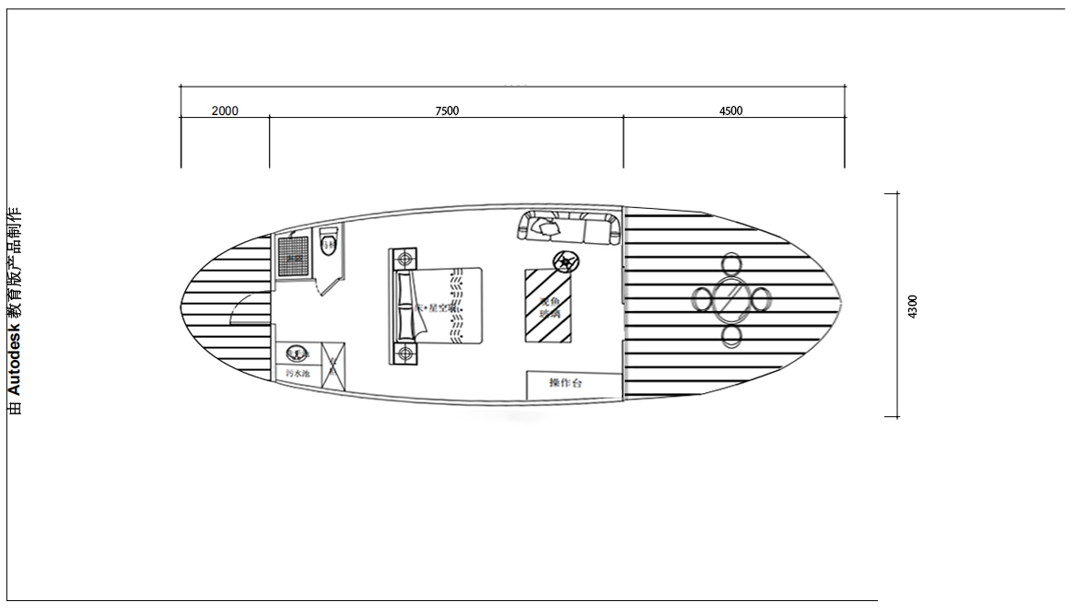

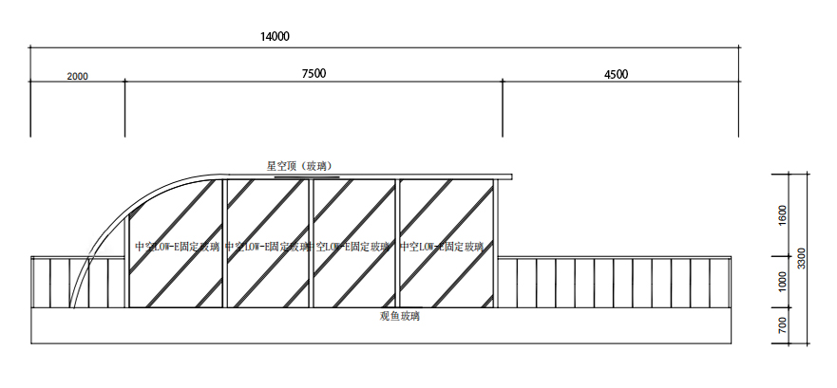

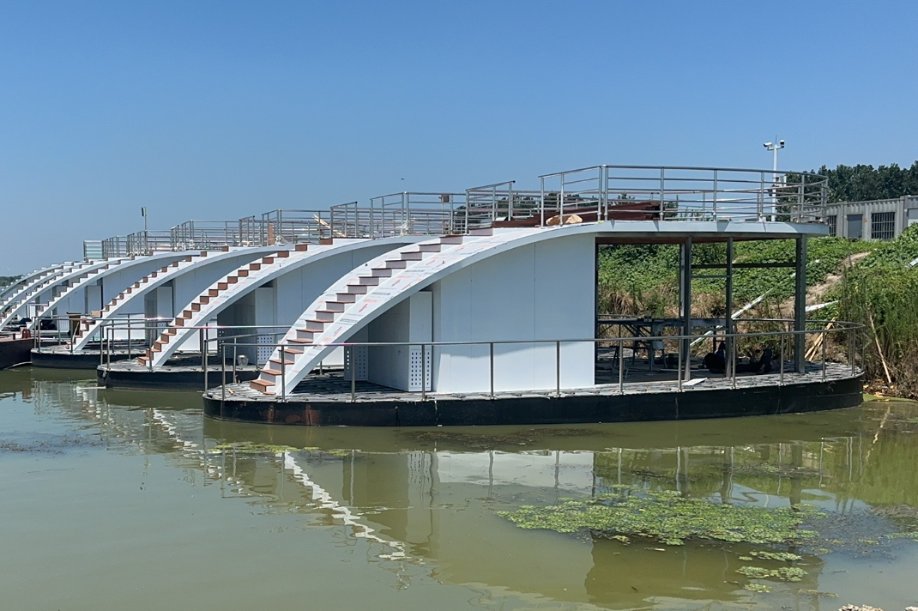

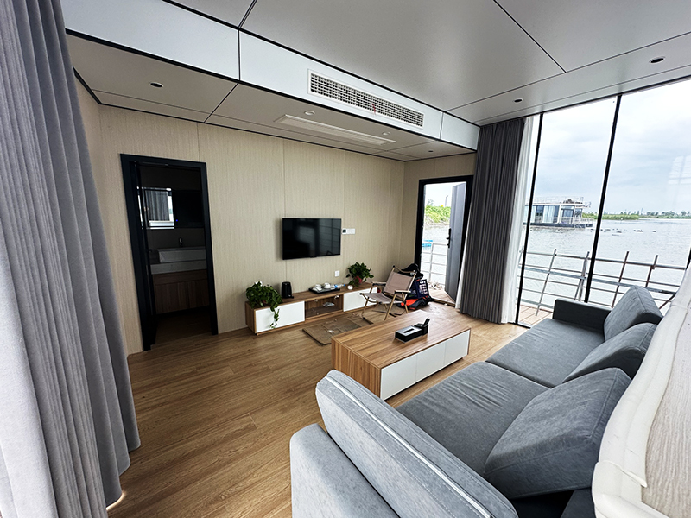

**②星空民宿-技术参数**

|  |  |  |
| --- | --- | --- |
| 序号 | 名称 | 规格、技术参数及功能要求 |
| 1 | 尺寸、数量要求 | 尺寸：14000*3800*3300mm |
| 数量：2台 |
| 2 | 主体要求 | ★结构形式：  1、水上民宿选用装配式钢结构，便于进行整体吊装，满足游客多样化住宿需求，提升旅游体验。  2、底部结构与立面结构主材料框架选用不小于Q235A/100*100*2.5mm、50*100*2.0mm、40*80*1.5mm镀锌方管。  3、船体框架选用浮筒（钢管固定，外层钢制装饰板），喷防锈漆。 |
| ★外墙结构：  2.0mm镀锌板打磨喷漆，表面涂层为氟碳烤漆，加装保温岩棉。 |
| ★内墙结构：  内墙选用5mm厚环保原木色碳晶板+基础打底，加装保温岩棉。 |
| ★吊顶结构：  吊顶5mm厚环保原木色碳晶板+基础打底，符合防火阻燃要求。 |
| ★地面结构   1. 室内18mm多层实木环保木地板 2. 室内卫生间1000*200mm防滑地砖 3. 室外146*24mm木塑板 |
|  |  | ★门窗、栏杆要求：   1. 入户门：选用钢制防盗门900*2200mm，加装ID卡、密码、指纹锁   2、门包边采用304不锈钢包边，尺寸按实际订制。  3、窗：5+12+5mm钢化玻璃铝合金移动窗、尺寸按实际订制。  4、钢制白色栏杆定制 |

**单个星空民宿-配套设备**

|  |  |  |  |  |
| --- | --- | --- | --- | --- |
| 序号 | 名称 | 规格、技术参数及功能要求 | 单位 | 数量 |
| 1 | 台盆柜 | 洗手池尺寸：500mm*700mm*780mm；材质：高温陶瓷  下水器：不锈钢；排水方式：底部排水  下水管：可伸缩塑料软管 | 件 | 1 |
| 2 | 水龙头 | 洗手池水龙头：冷热水全铜龙头  镀铬镍黄铜本体，符合GB/T 9797-2005标准 | 支 | 1 |
| 3 | 坐便器 | 智能恒温消毒马桶、感应冲水 | 个 | 1 |
| 4 | 花洒 | 增压式壁挂花洒 | 个 | 1 |
| 5 | 浴霸 | 美的风暖浴霸带照明 | 个 | 1 |
| 6 | 淋浴房 | 5mm钢化玻璃+极窄铝边框+大理石挡水条 | 个 | 1 |
| 7 | 热水器 | 大容量电壁挂热水器 | 个 | 1 |
| 8 | 防水 | 德高防水涂料 | 个 | 1 |
| 9 | 观景玻璃/观水玻璃钢 | 8mm双层/18mm钢化玻璃 | 个 | 1 |
| 10 | 地暖 | 全屋地热 | 个 | 1 |
| 11 | 全屋窗帘 | 定制白色纱帘 | 个 | 1 |
| 12 | 空调 | 美的中央空调-隐藏式 | 个 | 1 |
| 13 | 筒灯 | 7WlED节能筒灯 | 个 | 8 |
| 14 | 家具 | 衣柜/床/沙发/操作台 | 项 | 1 |
| 15 | 电视 | 50寸高清网络小米电视 | 个 | 1 |
| 16 | 引桥/锚链 | 浮体引桥（1.6M宽）/钢制栏杆/锚固 | 个 | 1 |
| 17 | 油漆 | 底漆+面漆，金属氟碳漆 | 项 | 1 |
| 18 | 辅料 | 结构胶五金螺丝 | 项 | 1 |
| 19 | 给水配件、五金、电缆 | 配套管件、五金（钻尾螺钉等） | 项 | 1 |
| 20 | 电表和小型断路器 | 导轨式单相电表/数显微型家用电度表220V5(80)A；  2P/C32A/30mA/C 类漏电保护断路器。 | 套 | 1 |
| 21 | 防水开关及插座面板 | 开关：尺寸86mm*86m，单开单控；  插座：尺寸86mm*86mm，10A五孔。 | 个 | 数量满足正常使用 |

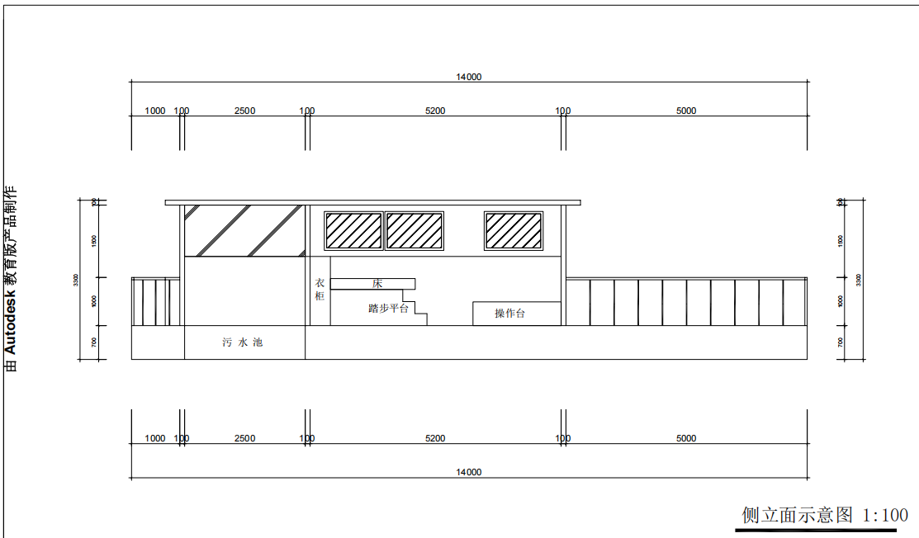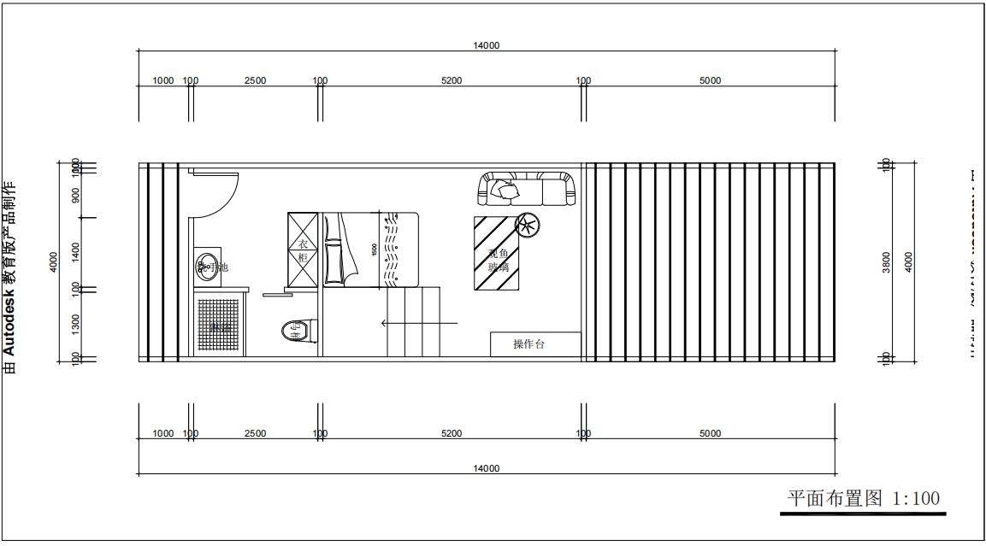

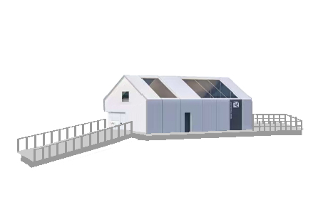

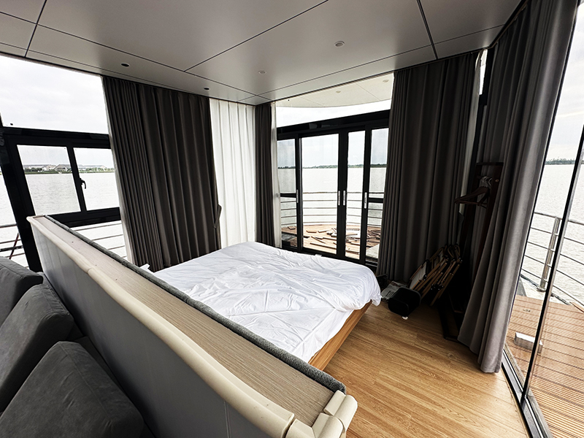

# 投标文件构成、要求及格式

**(招标项目名称)**

**投标文件**

项目编号：

投标人名称： (盖章)

法定代表人或其授权委托代理人： (签字或盖章)

年 月 日

**目 录**

**注：投标人自行编制目录，并标注对应页码。**

**所有复印件需清晰可辨**

**第一部分 报价部分**

一、**开标一览表**

以政采云录入为准。

**二、投标报价明细表**

|  |  |  |  |  |  |
| --- | --- | --- | --- | --- | --- |
| 序号 | 项目内容 | 关键、主要内容描述 | 数量 | 单价 | 分项合计 |
|  |  |  |  |  |  |
|  |  |  |  |  |  |
|  |  |  |  |  |  |
|  |  |  |  |  |  |
|  |  |  |  |  |  |
|  |  |  |  |  |  |
| … |  |  |  |  |  |
| 合计 | | | |  | |

注：

1．所有价格均用人民币表示，单位为元。

2．报价明细表合计应与《开标一览表》中的投标报价一致。

3. 每包提报的投标报价是为完成该包全部工作所需的一切费用。

4.未提供详细的报价明细，导致的后果由投标人自行承担。

投标人名称（签章）：

法定代表人（单位负责人）

或授权代表（签 章）：

日期: 年 月 日

**第二部分 资格证明文件**

**一、投标单位基本情况表**

|  |  |  |  |  |  |  |  |
| --- | --- | --- | --- | --- | --- | --- | --- |
| 投标人名称 |  | | | | | | |
| 注册地址 |  | | | 邮政编码 |  | | |
| 联系方式 | 联系人 |  | | 电 话 |  | | |
| 传 真 |  | | 网 址 |  | | |
| 组织结构 |  | | | | | | |
| 法定代表人 | 姓 名 |  | 技术职称 |  | | 电话 |  |
| 成立时间 |  | | | | | | |
| 营业执照号 |  | | | | | | |
| 注册资金 |  | | | | | | |
| 开户银行 |  | | | | | | |
| 账 号 |  | | | | | | |
| 经营范围 |  | | | | | | |
| 员工总人数 |  | | | | | | |
| 备 注 |  | | | | | | |

注：在本表后应附投标人营业执照（副本）、相关资质证书（如有）、开户许可证等相关证件的复印件。

**二、法定代表人身份证明或附有法定代表人身份证明的授权委托书**

(一) 法定代表人身份证明

投标人名称：

单位性质：

地址：

成立时间： 年 月 日

经营期限：

姓名： 性别： 年龄： 职务：

系 (投标人名称) 的法定代表人。

特此证明。

附法人身份证扫描件

投标人： (盖单位章)

年 月 日

(二)授权委托书

本人 (姓名) 系 (投标人名称) 的法定代表人，现委托 (姓名) 为我方代理人。代理人根据授权，以我方名义签署、澄清、说明、补正、递交、撤回、修改 (项目名称) 投标文件、签订合同和处理有关事宜，其法律后果由我方承担。

委托期限： 　　　　　　　　　　　　　　　。

代理人无转委托权。

附：法定代表人身份证、授权人身份证正反面复印件。

投 标 人： (盖单位章)

法定代表人： (签字)

身份证号码：

授权委托人： (签字)

身份证号码：

年 月 日

**三、投标保证金**

致 （采购代理机构名称）：

[投标人名称]（以下称“投标人”）于 年 月 日递交了 [项目名称及标段]的投标文件。并附有人民币 万元做为投标保证金。

我方同意招标文件第1章有关投标保证金的规定，并对我方有约束力。

|  |
| --- |
| **附：投标保证金递交凭证、开户许可证或银行基本账户开户证明** |

投标人：**（公章）**

法定代表人或被授权代表： **（签字或盖章）**

日 期： 年 月 日

四、财务状况

提供财务报表或财务状况良好的承诺书，详见投标人须知前附表

五、缴税凭据或完税证明或免税证明材料

提供2024年至今任意一个月依法缴纳税收凭证。

六、缴纳社会保险的凭据或不需要缴纳社会保险的证明文件

需提供2024年至今任意一个月依法缴纳社会保障资金凭证。（需体现缴纳社会保险字样的资金凭证）。

### **七、信誉要求**

八、投标人有关资格条件声明函

：

我方参加贵方组织的 （项目名称、项目编号、包号）的投标，现就有关资格条件声明如下：

我方符合《中华人民共和国政府采购法》第22条规定：

（1）具有独立承担民事责任的能力；

（2）具有良好的商业信誉和健全的[财务会计制度](http://baike.baidu.com/view/4427954.htm)；

（3）具有履行合同所必需的设备和专业技术能力；

（4）有依法缴纳税收和社会保障资金的良好记录；

（5）参加政府采购活动前三年内，在经营活动中没有重大违法记录；

（6）法律、行政法规规定的其他条件。

我方对上述声明的真实性负责。如有虚假，将依法承担相应责任。

投标人名称（盖公章）：

法定代表人（单位负责人）

或授权代表（签 章）：

日期： 年 月 日

九、投标人认为需提供的其它相关资格证明材料

**第三部分 商务文件**

**一、投标函**

(采购人名称)：

1.我方已仔细研究了 (项目名称)　 　招标文件的全部内容，以人民币(大写) 元(¥ )的投标报价，合同履行期限为 ，按合同约定实施和完成承包上述招标项目。

2.我方承诺在投标有效期90天内不修改、撤销投标文件。

3.随同本投标函提交投标保证金一份，金额为人民币(大写) 元(¥ )。

4.如我方中标：

(1)我方承诺在收到中标通知书后，在中标通知书规定的期限内与你方签订合同，并遵守合同中关于权利和义务的约定；

(2)我方承诺按照招标文件中规定的采购内容及要求在合同约定的期限内，完成并移交全部合同内容。

5.我方在此声明，所递交的投标文件及有关资料内容完整、真实和准确。

6． (其他补充说明)。

投 标 人： (盖单位章)

法定代表人或授权委托人： (签字)

地 址：

网 址：

电 话：

传 真：

邮政编码：

年 月 日

**投标函附录**

|  |  |  |  |
| --- | --- | --- | --- |
| **序号** | **条款名称** | **约定内容** | **是否响应** |
| 1 | 项目需求 | （详见第五章“采购需求”） |  |
| 2 | 合同履行期限 |  |  |
| 2 | 地点 |  |  |
| 3 | 投标有效期 | 90天 |  |
| 4 |  |  |  |
| 5 |  |  |  |
| …… | …… | 其他需要响应的（自行补充）…… |  |

### 二、商务条款偏离表

|  |  |  |  |  |
| --- | --- | --- | --- | --- |
| 序号 | 招标文件商务要求 | 投标文件商务应答 | 偏离情况 | 说明 |
| 1 |  |  |  |  |
| 2 |  |  |  |  |
| 3 |  |  |  |  |
| 4 |  |  |  |  |
| 5 |  |  |  |  |
| …… |  |  |  |  |

注：

1.“招标文件商务要求”一栏应按照招标文件中采购需求的内容逐项填写，否则按照投标无效处理。

2.“投标文件商务应答”一栏必须如实并按照商务要求的内容逐项填写投标商务条款的应答内容，否则按照投标无效处理。

3.“偏离情况”一栏中必须如实并按照商务要求的内容逐项填写“正偏离”、“负偏离”或“无偏离”，招标文件第五章《采购需求》中商务要求内容均为实质性条款，投标人的投标必须完全满足或者正偏离，否则按照投标无效处理。

4.“说明”一栏中为除以上所述内容外，投标人认为本表格需要提供的其他内容。

投标人名称（签章）：

法定代表人（单位负责人）

或授权代表（签 章）：

日期: 年 月 日

### **三、**类似项目业绩一览表

（如果有，提供）

|  |  |  |  |  |  |  |
| --- | --- | --- | --- | --- | --- | --- |
| 序号 | 项目单位 | 项目名称 | 合同总价 | 项目起止时间 | 项目单位 联系人电话 | 备注 |
| 1 |  |  |  |  |  |  |
| 2 |  |  |  |  |  |  |
| 3 |  |  |  |  |  |  |
| 4 |  |  |  |  |  |  |
| 5 |  |  |  |  |  |  |
| 6 |  |  |  |  |  |  |
| … |  |  |  |  |  |  |
|  |  |  |  |  |  |  |
|  |  |  |  |  |  |  |
|  |  |  |  |  |  |  |
|  |  |  |  |  |  |  |

注：

供应商应在本表后按照招标文件要求提供相关证明材料，合同可只提供首页、含金额页、盖章页。

投标人名称（签章）：

法定代表人（单位负责人）

或授权代表（签 章）：

日期： 年 月 日

### **四、**项目负责人、管理及技术人员一览表

|  |  |  |  |  |  |  |  |  |  |
| --- | --- | --- | --- | --- | --- | --- | --- | --- | --- |
| 序号 | 姓名 | 性别 | 年龄 | 学历 | 职称/资格 | 专业 | 经验  年限 | 在本项目中担任职务 | **电话（必填项）** |
| 1 |  |  |  |  |  |  |  |  |  |
| 2 |  |  |  |  |  |  |  |  |  |
| 3 |  |  |  |  |  |  |  |  |  |
| 4 |  |  |  |  |  |  |  |  |  |
| 5 |  |  |  |  |  |  |  |  |  |
| 6 |  |  |  |  |  |  |  |  |  |
| … |  |  |  |  |  |  |  |  |  |
|  |  |  |  |  |  |  |  |  |  |
|  |  |  |  |  |  |  |  |  |  |
|  |  |  |  |  |  |  |  |  |  |
|  |  |  |  |  |  |  |  |  |  |

注：

1.上表列出的人员，需附其资格证书及身份证的复印件。

2.招标文件中要求提供上述人员在本单位工作的证明或其他材料的，应按要求在本表后提供。

投标人名称（签章）：

法定代表人（单位负责人）

或授权代表（签 章）：

日期： 年 月 日

### 五、商务评审类证书一览表

（如果有，提供）

|  |  |  |  |
| --- | --- | --- | --- |
| 证书名称 | 发证单位 | 证书等级 | 证书有效期 |
|  |  |  |  |
|  |  |  |  |
|  |  |  |  |
|  |  |  |  |
|  |  |  |  |
|  |  |  |  |
|  |  |  |  |
|  |  |  |  |
|  |  |  |  |
|  |  |  |  |
|  |  |  |  |
|  |  |  |  |
|  |  |  |  |

注：

1.本表填写除资格审查内容外的认证、信誉、奖励、荣誉等商务评审因素涉及的证书。

2.请投标人严格按照要求在本表后提交相关证明材料，否则有可能影响评审结果。

投标人名称（签章）：

法定代表人（单位负责人）

或授权代表（签 章）：

日期： 年 月 日

**六、设备配备情况（如有）**

**格式自拟**

**七、投标人根据招标文件要求认为需要提供的其他资料**

**第四部分 技术服务文件**

### 一、技术服务方案

说明：本部分由投标人按照招标文件要求自行编写，内容可以包括但不限于对本项目的理解、供货方案、工作重点、难点分析及解决措施、安全保障及应急方案、质量保证措施、项目管理架构、服务管理规章制度等，用以完整响应项目招标技术和采购需求，自拟目录并编制页码。

### 二、节能产品、环境标志产品政府强制采购认证证书一览表

（如果有，提供）

|  |  |  |  |  |  |  |
| --- | --- | --- | --- | --- | --- | --- |
| 序号 | 品目 | 产品名称 | 规格型号 | 证书编号 | 证书到期日期 | 发证机构 |
| 1 |  |  |  |  |  |  |
| 2 |  |  |  |  |  |  |
| 3 |  |  |  |  |  |  |
| 4 |  |  |  |  |  |  |
| 5 |  |  |  |  |  |  |
| ... |  |  |  |  |  |  |

注：

1.依据《财政部、发展改革委、生态环境部、市场监管总局关于调整优化节能产品、环境标志产品政府采购执行机制的通知》，本次投标产品类别列入投标截止日前最新发布的《节能产品政府采购品目清单》《环境标志产品政府采购品目清单》，且属于政府强制采购产品类别的，须按照要求提供依据国家确定的认证机构出具的、处于有效期之内的节能产品或环境标志产品认证证书，否则投标无效。

2. 《节能产品政府采购品目清单》《环境标志产品政府采购品目清单》请登录中国政府采购网<http://www.ccgp.gov.cn>查询。

3.投标人应在本表后提供表内所列认证证书复印件。

投标人名称（签章）：

法定代表人（单位负责人）

或授权代表（签 章）：

日期: 年 月 日

### 节能产品、环境标志产品政府优先采购认证证书一览表

（如果有，提供）

|  |  |  |  |  |  |  |
| --- | --- | --- | --- | --- | --- | --- |
| 序号 | 品目 | 产品名称 | 规格型号 | 证书编号 | 证书到期日期 | 发证机构 |
| 1 |  |  |  |  |  |  |
| 2 |  |  |  |  |  |  |
| 3 |  |  |  |  |  |  |
| 4 |  |  |  |  |  |  |
| 5 |  |  |  |  |  |  |
| ... |  |  |  |  |  |  |

注：

1.依据《财政部、发展改革委、生态环境部、市场监管总局关于调整优化节能产品、环境标志产品政府采购执行机制的通知》，本次投标产品类别列入投标截止日前最新发布的《节能产品政府采购品目清单》《环境标志产品政府采购品目清单》，且属于政府优先采购产品类别的，须按照要求提供依据国家确定的认证机构出具的、处于有效期之内的节能产品或环境标志产品认证证书，否则不予认定。

2. 《节能产品政府采购品目清单》、《环境标志产品政府采购品目清单》请登录中国政府采购网<http://www.ccgp.gov.cn>查询。

3.投标人应在本表后提供表内所列认证证书复印件。

投标人名称（签章）：

法定代表人（单位负责人）

或授权代表（签 章）：

日期: 年 月 日

### 四、招标文件要求提供或投标人认为需要提供的其它技术服务材料

### （如果有，提供）

### **附件**

**附件1**

### 中小企业声明函

本公司郑重声明，根据《政府采购促进中小企业发展暂行办法》（财库[2011]181号）的规定，本公司为______（请填写：中型、小型、微型）企业。即，本公司同时满足以下条件：

1.根据《工业和信息化部、国家统计局、国家发展和改革委员会、财政部关于印发中小企业划型标准规定的通知》（工信部联企业[2011]300号）规定的划分标准，本公司为______（请填写：中型、小型、微型）企业。

2.本公司参加______单位的______项目采购活动提供本企业制造的货物，由本企业承担工程、提供服务，或者提供其他______（请填写：中型、小型、微型）企业制造的货物。本条所称货物不包括使用大型企业注册商标的货物。

本公司对上述声明的真实性负责。如有虚假，将依法承担相应责任。

投标人名称（签章）：

法定代表人（单位负责人）

或授权代表（签 章）：

日期: 年 月 日

### 附件2

### 残疾人福利性单位声明函

（如果是，提供）

本单位郑重声明，根据《财政部 民政部 中国残疾人联合会关于促进残疾人就业政府采购政策的通知》（财库〔2017〕141号）的规定，本单位为符合条件的残疾人福利性单位，且本单位参加______单位的______项目采购活动提供本单位制造的货物（由本单位承担工程/提供服务），或者提供其他残疾人福利性单位制造的货物（不包括使用非残疾人福利性单位注册商标的货物）。

本单位对上述声明的真实性负责。如有虚假，将依法承担相应责任。

投标人名称（签章）：

法定代表人（单位负责人）

或授权代表（签 章）：

日期: 年 月 日

### 附件3

### 省级以上监狱管理局、戒毒管理局（含新疆生产建设兵团）

### 出具的属于监狱企业的证明文件

（如果是，提供）